Министерство науки и высшего образования Российской Федерации
Федеральное государственное бюджетное образовательное учреждение
высшего образования
«Ярославский государственный технический университет»
Кафедра «Информационные системы и технологии»

Отчет защищен
с оценкой ________

Преподаватель
__________ Ю. Н. Шулева
«___» ____________ 2026

РАЗРАБОТКА ИНФОРМАЦИОННОЙ СИСТЕМЫ ДЛЯ ОНЛАЙН-КУРСОВ

Пояснительная записка к курсовому проекту
по дисциплине «Системы управления базами данных»
ЯГТУ 09.03.02 - 013 КП

Отчет выполнил
студент гр. ЗЦИС-37
____________ В. А. Никольский
«___» ____________ 2026

2026
Министерство науки и высшего образования Российской Федерации
Федеральное государственное бюджетное образовательное учреждение высшего образования
«Ярославский государственный технический университет»
Кафедра Информационные системы и технологии

ЗАДАНИЕ № 13
по курсовому проектированию

Студенту Никольскому Владиславу Алексеевичу
Институт цифровых систем курс 3 группа ЗЦИС-37

- Тема проекта и исходные данные
Разработка информационной системы для онлайн курсов .
СУБД: PostgreSQL .
Среда разработки клиентского приложения: PyCharm 2024 .
- Представить следующие материалы:
- Текстовые
Пояснительная записка к курсовому проекту, включающая: системный анализ предметной области, концептуальную схему, логическую структуру базы данных, описание приложения, руководство пользователя и техническое задание

- Графические
Иллюстративные материалы представляются студентом на защиту в виде компьютерной презентации в формате MS Power Point
III. Рекомендуемая литература и материал:
1. Ткачев О.А. Создание и манипулирование базами данных средствами СУБД Microsoft SQL Server 2008 [Электронный pecypc]: Учебное пособие/ Ткачев О.А. – Электрон. текстовые данные. – М.: Московский городской педагогический университет, 2013. – 152 с. – Режим доступа: http://www.bibliocomlectator.ru/book/?id=26613 .
2. Чубукова И.А. Data Mining [Электронный pecypc]/ Чубукова И.А. – Электрон. текстовые данные. – М.: Интернет-Университет Информационных Технологий (ИНТУИТ), 2016. – 470 с. – Режим доступа: http://www.bib1iocomp1ectator.ru/book/?id–56315.________________________________________________________________________

IV. Дата выдачи задания ___

V. Срок сдачи законченного проекта __

VI. Отметка о явке на консультацию:
1)__________________ 2)______________________ 3)________________________
4)__________________ 5)______________________ 6)________________________

Руководитель проекта Шулева Ю. Н.__________ Зав. Кафедрой Бойков С.Ю.__________
Задание принял к исполнению «_____»_____________ Студент___________________ (подпись студента)
РЕФЕРАТ
3 73 с., 62 рис., 15.табл., 11 источников., 5 прил.

POSTGRESQL, СУБД, PYTHON 12, PYCHARM 2024, WEB ПРИЛОЖЕНИЕ

Объектом исследования является процессы для проведения и организации обучения в онлайн формате, ведения учета посещаемости, выполнения заданий и отслеживания прогресса студентов.
Целью работы является разработка информационной системы для онлайн курсов. В процессе работы были выполнены следующие задачи:
- Проанализирована предметная область.
- Рассмотрены и проанализированы существующие решения по организации онлайн-курсов.
- Спроектирована модель ИС на концептуальном, логическом и физическом уровнях.
- Сформированы требования по разработке и реализации веб-приложения, удовлетворяющего цели работы.
- Разработано веб-приложение.
Разработка приложения осуществлялась с использованием СУБД PostgreSQL, языка программирования Python 12 и среды разработки PyCharm 2024.
В результате выполнения курсовой работы была разработана система, которая позволяет управлять курсами, отслеживать показатели и прогресс студентов, распределять учащихся по группам, управлять учебными часами, хранить и обрабатывать данные.

Содержание
Введение 6
1. Аналитическая часть 7
1.1. Вариант задания 7
1.2. Системный анализ предметной области 7
1.3. Назначение проектируемой системы 10
1.4. Цели и задачи проектируемой системы 10
1.5. Бизнес-правила 11
1.6. Анализ существующих решений 11
1.7. Вывод по аналитической части 13
2. Проектная часть 14
2.1. Концептуальное проектирование приложения 14
2.1.1 Диаграмма вариантов использования 14
2.1.2. Диаграмма классов 15
2.1.3 Диаграмма компонентов 16
2.2. Проектирование БД 16
2.2.1. Концептуальная модель 16
2.2.2. Логическая модель 17
2.3. Проектирование интерфейса 23
2.4. Схема взаимодействия приложения 26
2.5. Вывод по проектной части 27
3. Технологическая часть 28
3.1. Выбор программных средств 28
3.2. Описание работы программы 28
Заключение 39
Список используемых источников 40

Введение
В современном обществе информационные технологии играют ключевую роль в трансформации и оптимизации различных сфер деятельности. Автоматизированные информационные системы стали неотъемлемым инструментом для работы с большими объемами данных, обеспечивая их хранение, обработку и доступ.
Особую значимость такие системы приобретают в образовательной среде, где необходимо систематизировать учебные материалы, управлять взаимодействием участников и анализировать академические результаты. Современные информационные решения позволяют не только упорядочить образовательный процесс, но и минимизировать риски потери данных, обеспечивая их целостность и безопасность. Цифровизация учебной деятельности освобождает педагогов и администраторов от избыточной бумажной работы, значительно ускоряя процессы контроля и отчетности.
Особенно актуально внедрение АИС в сфере онлайн-обучения, где все взаимодействие между обучающимися, преподавателями и администрацией происходит в онлайне. Автоматизация рутинных операций — от записи на курс и отслеживания прогресса до формирования статистики и проведения оценивания — позволяет сократить временные затраты и сосредоточить усилия на повышении качества образовательного материала и педагогического взаимодействия. Таким образом, разработка и внедрение специализированной АИС для онлайн-курсов является важной задачей, направленной на создание масштабируемой, гибкой и эффективной образовательной среды.

1. Аналитическая часть

1.1. Вариант задания
ИС предназначена для автоматизации обучения студентов, управления курсами и преподавателями.
База данных должна обеспечивать следующие функции:
- учет студентов;
- учет курсов;
- учет преподавателей.
Исходные данные:
- информация о студентах (ФИО, курсы, успеваемость и т.д.);
- информация о курсах (название, преподаватель, длительность и т.д.);
- информация о преподавателях (ФИО, дисциплины, квалификация и т.д.).
Разрабатываемая информационная система должна обеспечить автоматизацию следующих операций:
- управление студентами (добавление, редактирование, удаление);
- управление курсами (создание, редактирование, распределение по группам);
- ведение учета успеваемости и посещаемости.
Выходная информация:
- список студентов по курсам;
- отчет по успеваемости студентов;
- расписание занятий и экзаменов.
Печатные формы:
- ведомость успеваемости студентов;
- печатное расписание курсов и занятий;
- отчет по курсам и их преподавателям.
Роли:
- Преподаватель – ведет курсы, оценивает студентов.
- Студент – проходит обучение и выполняет задания.
- Администратор – управляет курсами и преподавателями.

1.2. Системный анализ предметной области
Целью создания автоматизированной информационной системы является организация и управление учебным процессом в сфере онлайн-образования. Данная система служит инструментом для хранения, обработки и контроля информации обо всех участниках образовательного процесса, учебных программах, академических результатах и расписании. Её внедрение направлено на повышение эффективности административной работы, прозрачности учебного процесса и удобства взаимодействия между студентами и преподавателями.
В соответствии с целями, в системе должна поддерживаться хранение и обработка следующей структурированной информации:
- Данные о пользователях системы (студентах, преподавателях, администраторах).
- Данные об образовательных курсах и модулях, включая описание, учебные планы и прикрепленные материалы.
- Данные о проводимых онлайн-занятиях и их расписании.
- Данные об академической успеваемости студентов.
- Данные о группах и потоках студентов.
- Данные о ролях и правах доступа пользователей в системе.
- Данные об учебных материалах.
- Данные для аналитики и отчетности (посещаемость, прогресс, статистика по курсам).
В соответствие с предметной областью, архитектура и логика системы строятся на основе следующих бизнес-правил и сценариев использования:
- Аккаунты для преподавателей и студентов создаются и управляются Администратором системы. Студент может самостоятельно зарегистрироваться на портале, но его аккаунт требует активации/подтверждения администратором или автоматизированного правила.
- Студент имеет доступ к своему личному профилю, зачисленным курсам, расписанию занятий, учебным материалам, а также к персональной ведомости успеваемости и прогрессу обучения.
- Преподаватель может управлять расписанием своих онлайн-сессий, публиковать учебные материалы в рамках закрепленных за ним курсов, выставлять оценки и оставлять обратную связь по работам студентов, а также отслеживать посещаемость и активность.
- Администратор системы обладает правами на полное управление: добавление и редактирование курсов, формирование учебных групп, управление учетными записями всех пользователей, модерация контента и генерация системных отчетов.
Users (Пользователи)
- id (целое число, первичный ключ)
- username (строка, уникальный индекс)
- password_hash (строка, хэш пароля)
- email (строка, уникальный индекс)
- role_id (FK → Role.id)
- registration_date_time (дата-время регистрации)
- photo_url (URL фотографии или путь к файлу хранения вложений)
Roles (Роли)
- id (целое число, первичный ключ)
- name (строка, название роли: студент, преподаватель, администратор)
Teachers (Преподаватели)
- id (FK → Users.id, первичный ключ)
- first_name (строка, имя)
- last_name (строка, фамилия)
- qualification (строка, квалификационные данные преподавателя)
- bio (текстовая строка, биография или дополнительная информация)
Courses (Курсы)
- id (целое число, первичный ключ)
- title (строка, название курса)
- description (текстовая строка, описание курса)
- duration (число, продолжительность курса в неделях/днях/ч.)
- teacher_id (FK → Teachers.id, привязка к преподавателю)
Students (Студенты)
- id (FK → Users.id, первичный ключ)
- first_name (строка, имя)
- last_name (строка, фамилия)
- group_number (строка, номер группы или направление)
StudentCourseEnrollment (Регистрация студентов на курсы)
- student_id (FK → Students.id, внешний ключ)
- course_id (FK → Courses.id, внешний ключ)
- enrollment_date (дата начала прохождения курса)
- grade (оценка за пройденный курс)
Grades (Оценки студентов)
- id (целое число, первичный ключ)
- student_id (FK → Students.id)
- course_id (FK → Courses.id)
- assignment_title (название задания)
- grade_value (числовое значение оценки)
- submission_date (дата сдачи задания)
Attachments (Файлы и вложения)
- id (целое число, первичный ключ)
- filename (строка, название файла)
- file_type (строка, MIME-тип файла)
- storage_path (путь к хранилищу файла)
- uploaded_by_user_id (FK → Users.id, загружено кем)
Schedule (Расписание занятий)
- id (целое число, первичный ключ)
- course_id (FK → Courses.id)
- start_date_time (дата и время начала занятия)
- end_date_time (дата и время окончания занятия)
Функции пользователя «Администратор»:
- Создание аккаунтов (регистрация) преподавателей и учащихся.
- Добавление, обновление, удаление курсов, предметов, аккаунтов других пользователей.
- Просмотр полной информации о курсах, предметах, расписание, группах учащихся, преподавателях и учениках.
Функции пользователя «Преподаватель»:
- Создание и удаление занятий.
- Выставление оценок и посещаемости учащихся.
- Просмотр курсов, предметов, расписания, учащихся, преподавателей, групп и успеваемостей учащихся; доступны к просмотру только базовые данные о пользователях.
Функции пользователя «Ученик»:
- Просмотр курсов, предметов, преподавателей, расписания, профиля, своей успеваемости и своей группы.

1.3. Назначение проектируемой системы
Проектируемая система предназначена для автоматизации рабочих процессов в коммерческих и некоммерческих образовательных учреждениях. Она обеспечивает централизованный сбор, хранение и обработку данных о сотрудниках, учащихся, предлагаемых курсах и преподаваемых предметах.
Система создает цифровую среду для управления обучением. Она избавляет от бумажной работы, автоматически фиксируя успеваемость, посещаемость и составляя расписание. Это делает процессы прозрачными, защищает данные и помогает всем участникам лучше координировать свою работу и видеть общую картину.

1.4. Цели и задачи проектируемой системы
Целью данной работы является разработка информационной системы для онлайн курсов. В процессе работы были выполнены следующие задачи:
- Проанализирована предметная область.
- Рассмотрены и проанализированы существующие решения по организации онлайн-курсов.
- Спроектирована модель ИС на концептуальном, логическом и физическом уровнях.
- Сформированы требования по разработке и реализации веб-приложения, удовлетворяющего цели работы.
Разработано веб-приложение

1.5. Бизнес-правила
Зарегистрировать пользователя в системе может только администратор. При этом пользователь должен быть гражданином Российской Федерации и иметь соответствующие документы, удостоверяющие личность. Сама система должна учитывать Федеральный закон "О персональных данных" от 27.07.2006 N 152-ФЗ.
Администратор может поддерживать актуальность информации об учащихся и преподавателях, а также курсах, предметах и расписании. Администратор имеет доступ ко всей информации всех пользователей. Авторизованный пользователь имеет доступ к своему личному профилю, где может просматривать всю информацию о себе. Незарегистрированный в системе пользователь может просмотреть базовую информацию об учителях, курсах и предметах. Каждый из учащихся может быть зачислен на несколько курсов. Студент может просмотреть свой табель успеваемости, который содержит информацию о его посещаемости и успеваемости по всем предметах курса, на котором он обучается. Также может просматривать базовую информацию о своих одногруппниках и базовую информацию о преподавателях.
Преподаватель может вести несколько предметов, но каждый предмет закреплен только за один преподавателем. Преподаватель может назначать занятия по-своему(-им) дисциплинам внесением их в расписание, а также может вести учет успеваемости и посещаемости учащихся. Преподаватель может просматривать базовую информацию о всех учащихся и о всех преподавателях.
Авторизованный пользователь может скачать себе на устройства следующие печатные формы:
- Ведомость успеваемости учащихся.
- Отчет по курсам и их преподавателям.
- Печатное расписание курсов и занятий.

1.6. Анализ существующих решений
Рассмотрим три цифровые образовательные платформы: Stepik, Moodle и Т-образование.
Moodle предоставляет образовательную систему с функционалом, включающим ведение электронных журналов и дневников, мониторинг и отчетность, проведение дистанционных занятий, проведение тестов, печать журналов.
Stepik ориентирован на репетиторство и продажу уже готовых курсов. Платформа позволяет составлять тесты и практические задания. Оценивать их, а также получать в pdf формате отчеты.
Т-образование предлагает круглосуточный доступ к оценкам, расписанию и домашним заданиям, чаты под лекциями и возможность смотреть материал в прямом эфире. Платформа предоставляет всевозможные отчеты и статистику.
Далее проведем сравнение на основании той информации, которая предоставлена на сайтах данных организаций.

Таблица 1 - Сравнительный анализ существующих решений
Критерии | Stepik | Moodle | Т-образование
Цена интеграции | Зависит от количества курсов | Неизвестно | Не внедряются клиентам, используется только Т-банком
Ролевой доступ | Есть роли админа, студента и преподавателя | Есть роли админа, студента и преподавателя | Есть роли админа, студента и преподавателя
Отчеты | Отчеты о количестве прошедших курс, пользователях и их прогрессе | Всевозможные отчеты | Всевозможные отчеты
Платформа | Облако | Облако, но располагается на локальном сервере | Облако
Функционал | Курсы, студенты, отчеты, прогресс, личный кабинет, возможность собирать курсы, прикреплять фото, видео, комментировать | Курсы, студенты, отчеты, прогресс, личный кабинет, возможность собирать курсы, прикреплять фото, видео, комментировать, улучшенные отчеты, выставление оценок | Курсы, студенты, отчеты, прогресс, личный кабинет, возможность собирать курсы, прикреплять фото, видео, возможность вести прямые трансляции, комментировать, улучшенные отчеты, выставление оценок

Т-образование предоставляет максимальные возможности в плане отчетности и функционала, но при этом его нельзя развернуть у себя на сервере и пользоваться им. Функционал доступен только Т-банку. Хороший UX/UI и стабильная работа.
Moodle предоставляет также широкий спектр возможностей. Его можно развернуть и настроить в любом образовательном учреждении. Достаточно стабильно работает, но имеет слабый интерфейс относительно других решений.
Stepik также имеет достаточно стабильный функционал, но в нем нельзя выставлять оценки и в плане отчетов возможности достаточно скудные.
Учитывая критерии ИС, можно взять лучшее из каждого продукта и объединить в одном веб-приложении.

1.7. Вывод по аналитической части
Анализ предметной области позволил выделить основные требования к проектируемой системе. Были определены ключевые сущности, такие как пользователи, группы, курсы, предметы, занятия, расписание занятий, оценки. Также разработан перечень правил, регламентирующих работу системы, и определены функциональные возможности для каждого типа пользователей.
Анализ существующих решений показал, что нужно сделать упор на простой и понятный интерфейс, а также максимально стабильную работу, а не на количество функций.
Таким образом, аналитическая часть подтвердила необходимость и разработки специализированной АИС. Полученные требования служат однозначным и достаточным основанием для перехода к следующим этапам проектирования архитектуры, баз данных и пользовательского интерфейса системы.

2. Проектная часть

2.1. Концептуальное проектирование приложения

2.1.1 Диаграмма вариантов использования
Диаграмма ВИ показывает участников информационной системы, которые с ней взаимодействуют – актеров, а также возможные действия, которые данные лица могу совершать в рамках данной системы.

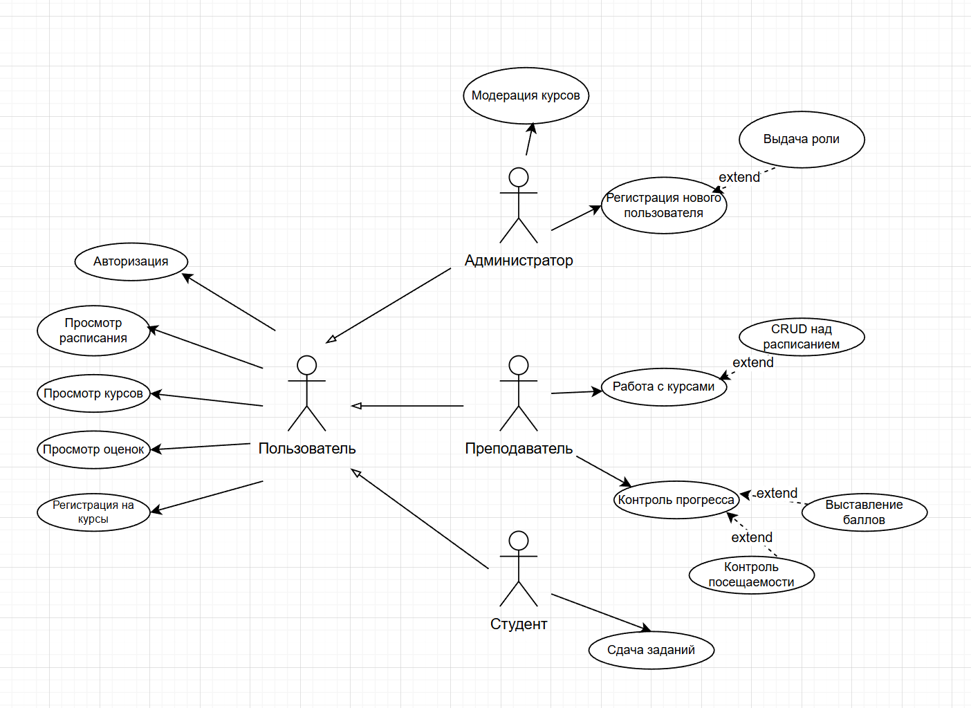
Рисунок 1 – Диаграмма вариантов использования

На рисунке 1 представлена диаграмма вариантов использования. Она содержит 4 типа актеров. «Пользователь», «Студент», «Преподватель» и «Администратор». Пользователь является обобщением остальных трех актеров, объединяет общие доступные функции. Каждому пользователю доступен просмотр оценок, регистрация на курсы, просмотр курсов, просмотр расписания и авторизация.
Основной бизнес процесс у актера «Студент» – сдача заданий.
Для актера «Преподватель» – работа с курсами и контроль прогресса сутдентов по курсам.
Для актера «Администратор» – модерация курсов и регистрация новых пользователей.

2.1.2. Диаграмма классов
Диаграмма классов, представленная на рисунке 2, отражает структуру и основные связи между объектами в рамках системы. Цель данной диаграммы — показать примерные разделения на классы, их атрибуты и методы для более четкого понимания дальнейшей реализации.

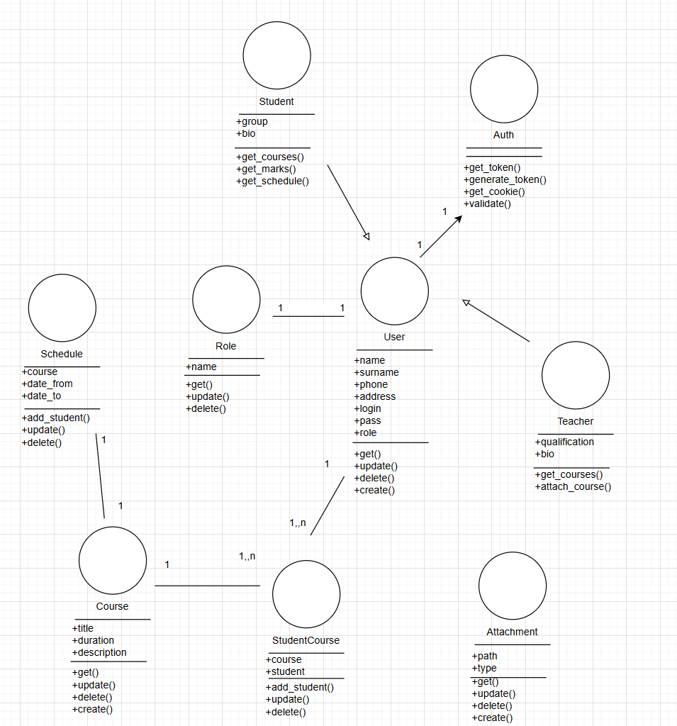
Рисунок 2 – Диаграмма классов

Описание классов приблизительное. Имплементация, вероятно, будет сильно отличаться от схемы. Но точно останется наследование классов студента и преподавателя от пользователя.
Также, реализация класса авторизации и аутентификации будет на дополнительном сервисе и не будет зависеть от остальных сущностей.

2.1.3 Диаграмма компонентов
Диаграмма компонентов используется для отображения физической архитектуры программного обеспечения. Она описывает, из каких компонентов состоит система, как они взаимодействуют друг с другом и их зависимости.

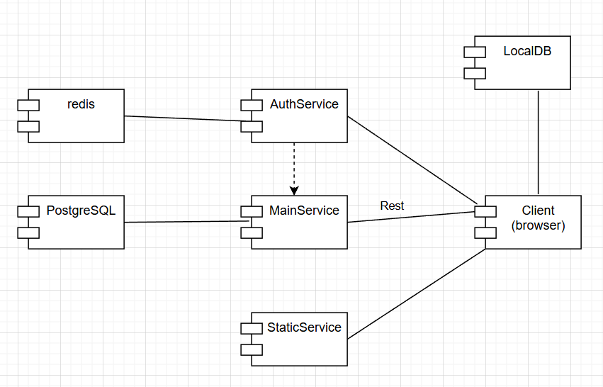
Рисунок 3 – Диаграмма компонентов

На рисунке 3 отображена примерная структура компонентов. Авторизация, статические ресурсы и основной функционал выделены в отдельные сервисы. Для сервиса авторизации отлично подойдет redis. Работа сервиса будет быстрой за счет базы данных, работающей на оперативной памяти.
Основной сервис работает с БД PostgresSQL. Сервис статики возвращает страницы и JavaScript скрипты. Взаимодействие с сервисами будет производиться посредством рекомендаций REST.
Для хранения данных, которые долго не изменяются и постоянно требуются на клиенте будет использоваться локальная БД браузера клиента.

2.2. Проектирование БД

2.2.1. Концептуальная модель
Концептуальная модель является первым этапом структуризации данных информационной системе. Она показывает абстрактное представление о системе: связей между основными сущностями и их атрибуты.

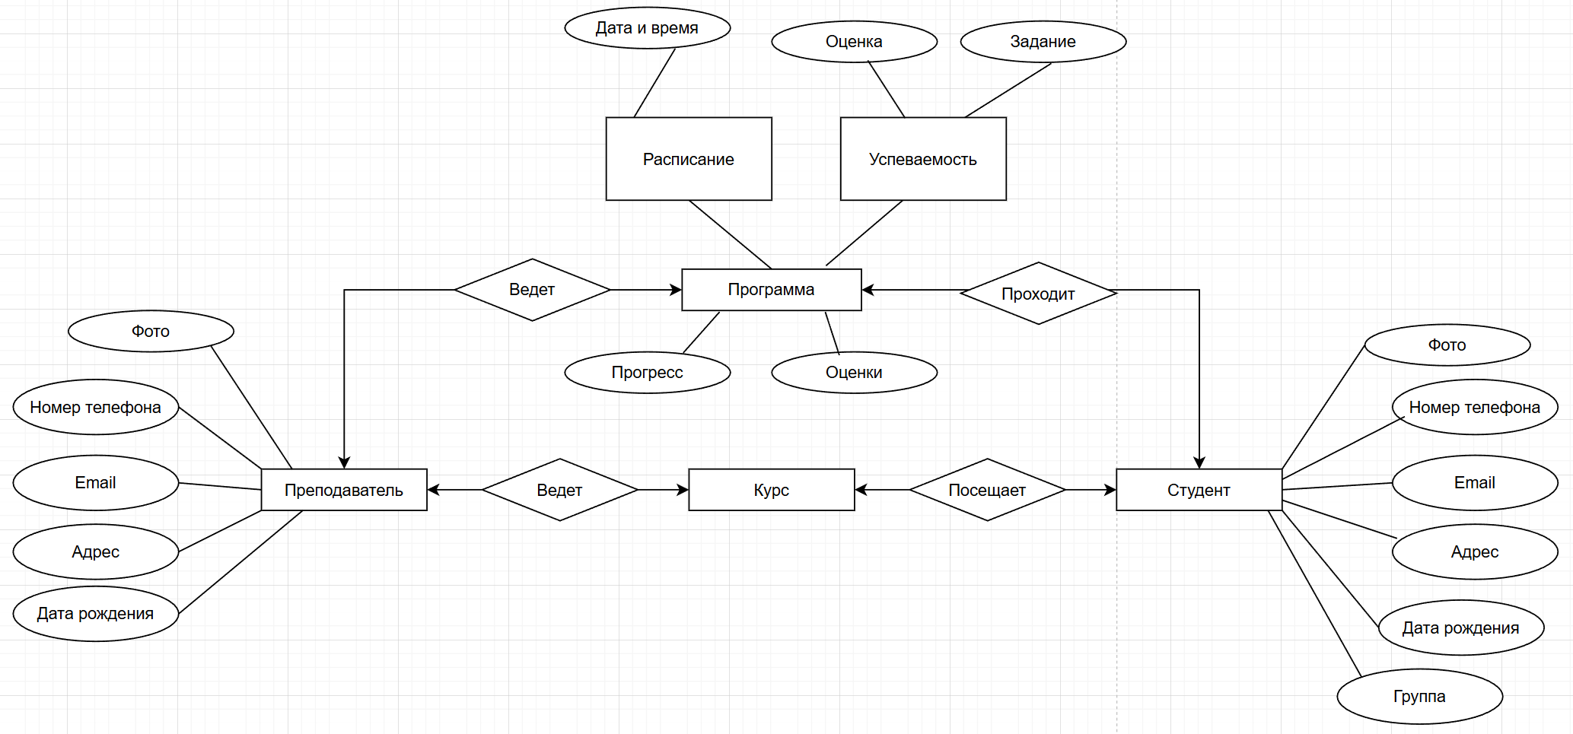
Рисунок 4 — Концептуальная модель БД

Концептуальная модель ИС на рисунке 4 включает в себя сущности, связи между ними и атрибуты. На модели представлены следующие сущности: Преподаватель, Студент, Расписание, Успеваемость, Курс, Программа. Каждая сущность имеет атрибуты, которые описывают ее характеристики. Например: ФИО, Фото, Номер телефона. Связи между сущностями отражают их взаимодействие.

2.2.2. Логическая модель
Логическая модель позволяет четко определить связи между сущностями, атрибуты и их типы данных. Служит основой для реализации базы данных. На рисунке 5 представлена логическая модель базы для системы онлайн курсов. Далее рассмотрим сущности более подробно.

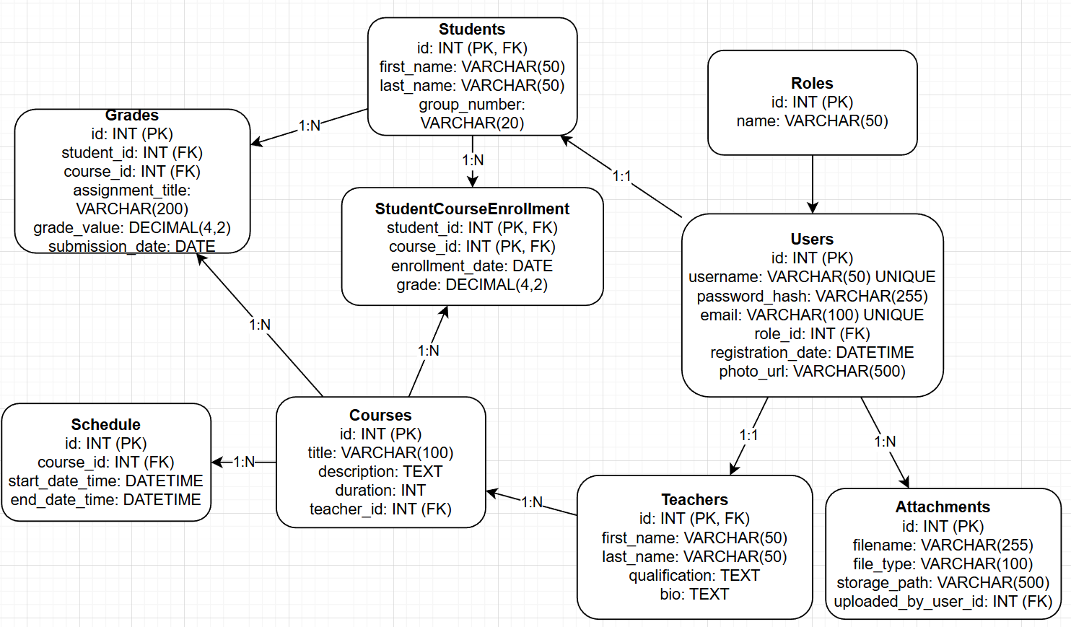
Рисунок 5 — Логическая модель БД

В модели используются следующие таблицы:
- «Роли», содержит атрибуты id и наименование.
- «Пользователи», содержит атрибуты id, логин, пароль, почту, роль, дату регистрации, фото.
- «Студенты», содержит атрибуты id, имя, фамилия, номер группы.
- «Преподаватели», содержит атрибуты id, имя, фамилия, квалификация, описание.
- «Оценки», содержит атрибуты id, студент, курс, описание, оценка, дата постановки.
- «Приложения», содержит атрибуты id, имя файла, тип файла, путь к файлу, загрузивший пользователь.
- «Курсы», содержит атрибуты id, наименование, описание, продолжительность, преподаватель.
- «Запись», содержит атрибуты id, студент, курс, оценка за пройденный курс, дата начала прохождения.
- «Расписание», содержит атрибуты id, курс, даты начала и окончания.

2.2.3. Физическая модель
Физическая модель описывает конкретную реализацию базы данных в рамках выбранной СУБД, включая типы данных, ограничения, ключи и индексы. Ниже приведено описание таблиц, их полей и ограничений для учебной системы управления курсами.

Таблица 2 – Пользователи
Поле | Тип данных | Ограничения | Описание
id | INTEGER | PRIMARY KEY, AUTO_INCREMENT | Уникальный идентификатор пользователя
username | VARCHAR(50) | UNIQUE,  NOT NULL | Логин пользователя
password_hash | VARCHAR(255) | NOT NULL | Хэш пароля
email | VARCHAR(100) | UNIQUE,  NOT NULL | Адрес электронной почты
role_id | INTEGER | FOREIGN KEY REFERENCES Roles(id) | Идентификатор роли пользователя
registration_date_time | DATETIME | NOT NULL | Дата и время регистрации
photo_url | VARCHAR(500) |  | URL или путь к фотографии

Таблица Пользователи содержит следующие поля: id (INTEGER) для уникальной идентификации пользователя, username (VARCHAR(50)) для хранения логина, password_hash (VARCHAR(255)) для хранения хэша пароля, email (VARCHAR(100)) для адреса электронной почты, role_id (INTEGER) для связи с таблицей ролей, registration_date_time (DATETIME) для фиксации момента регистрации и photo_url (VARCHAR(500)) для хранения пути к фотографии.
Ограничения включают: id как первичный ключ (PRIMARY KEY) с автоинкрементом, username и email как уникальные поля (UNIQUE) с обязательным заполнением (NOT NULL), password_hash и registration_date_time как обязательные для заполнения (NOT NULL), role_id как внешний ключ (FOREIGN KEY) на таблицу Roles, а также возможность оставлять photo_url пустым (NULL).

Таблица 3 – Роли
Поле | Тип данных | Ограничения | Описание
id | INTEGER | PRIMARY KEY, AUTO_INCREMENT | Уникальный идентификатор
name | VARCHAR(50) | UNIQUE,  NOT NULL | Название роли

Таблица Роли содержит следующие поля: id (INTEGER) для уникальной идентификации роли и name (VARCHAR(50)) для хранения названия роли.
Ограничения включают: id как первичный ключ (PRIMARY KEY) с автоинкрементом и name как уникальное (UNIQUE) и обязательное (NOT NULL) поле.

Таблица 4 – Преподаватели
Поле | Тип данных | Ограничения | Описание
id | INTEGER | PRIMARY KEY, FOREIGN KEY REFERENCES Users(id) | Ссылка на пользователя
first_name | VARCHAR(100) | NOT NULL | Имя преподавателя
last_name | VARCHAR(100) | NOT NULL | Фамилия преподавателя
qualification | VARCHAR(500) |  | Квалификация
bio | TEXT |  | Биография или доп. информация

Таблица Преподаватели содержит следующие поля: id (INTEGER) для связи с таблицей пользователей, first_name (VARCHAR(100)) для хранения имени, last_name (VARCHAR(100)) для хранения фамилии, qualification (VARCHAR(500)) для информации о квалификации и bio (TEXT) для биографии.
Ограничения включают: id как первичный и одновременно внешний ключ (PRIMARY KEY, FOREIGN KEY), ссылающийся на таблицу Users, first_name и last_name как обязательные для заполнения (NOT NULL), а также возможность оставлять поля qualification и bio пустыми (NULL).

Таблица 5 – Курсы
Поле | Тип данных | Ограничения | Описание
id | INTEGER | PRIMARY KEY, AUTO_INCREMENT | Уникальный идентификатор курса
title | VARCHAR(100) | NOT NULL | Название курса
description | TEXT | NOT NULL | Описание курса
duration | INTEGER | UNIQUE,  NOT NULL | Продолжительность (в часах/днях)
teacher_id | INTEGER | FOREIGN KEY REFERENCES Teachers(id) | Преподаватель курса

Таблица Курсы содержит следующие поля: id (INTEGER) для уникальной идентификации курса, title (VARCHAR(200)) для названия курса, description (TEXT) для его описания, duration (INTEGER) для указания продолжительности и teacher_id (INTEGER) для связи с таблицей преподавателей.
Ограничения включают: id как первичный ключ (PRIMARY KEY) с автоинкрементом, title как обязательное для заполнения (NOT NULL), teacher_id как внешний ключ (FOREIGN KEY) на таблицу Teachers, а также возможность оставлять поля description и duration пустыми (NULL).

Таблица 6 – Студенты
Поле | Тип данных | Ограничения | Описание
id | INTEGER | PRIMARY KEY, FOREIGN KEY REFERENCES Users(id) | Ссылка на пользователя
first_name | VARCHAR(100) | NOT NULL | Имя студента
last_name | VARCHAR(100) | NOT NULL | Фамилия студента
group_number | VARCHAR(50) |  | Номер группы или направление

Таблица Студенты содержит следующие поля: id (INTEGER) для связи с таблицей пользователей, first_name (VARCHAR(100)) для хранения имени, last_name (VARCHAR(100)) для хранения фамилии и group_number (VARCHAR(50)) для номера группы.
Ограничения включают: id как первичный и одновременно внешний ключ (PRIMARY KEY, FOREIGN KEY), ссылающийся на таблицу Users, first_name и last_name как обязательные для заполнения (NOT NULL), а также возможность оставлять поле group_number пустым (NULL).

Таблица 7 – Регистрация студентов на курсы
Поле | Тип данных | Ограничения | Описание
student_id | INTEGER | FOREIGN KEY REFERENCES Students(id) | Студент
course_id | INTEGER | FOREIGN KEY REFERENCES Courses(id) | Курс
enrollment_date | DATE | NOT NULL | Дата зачисления
grade | DECIMAL(5,2) | CHECK (grade BETWEEN 0 AND 100) | Оценка за курс (в процентах)

Таблица Регистрация студентов на курсы содержит следующие поля: student_id (INTEGER) для связи с таблицей студентов, course_id (INTEGER) для связи с таблицей курсов, enrollment_date (DATE) для даты зачисления и grade (DECIMAL(5,2)) для итоговой оценки.
Ограничения включают: составной первичный ключ (PRIMARY KEY) из полей student_id и course_id, каждое из которых является также внешним ключом (FOREIGN KEY) на соответствующие таблицы, enrollment_date как обязательное для заполнения (NOT NULL), а также возможность оставлять поле grade пустым (NULL) с проверкой допустимого диапазона значений.

Таблица 8 – Расписание занятий
Поле | Тип данных | Ограничения | Описание
id | INTEGER | PRIMARY KEY, AUTO_INCREMENT | Уникальный идентификатор занятия
course_id | INTEGER | FOREIGN KEY REFERENCES Courses(id) | Курс
start_date_time | DATETIME | NOT NULL | Дата и время начала
end_date_time | DATETIME | NOT NULL | Дата и время окончания

Таблица Расписание занятий содержит следующие поля: id (INTEGER) для уникальной идентификации занятия, course_id (INTEGER) для связи с таблицей курсов, start_date_time (DATETIME) для даты и времени начала и end_date_time (DATETIME) для даты и времени окончания.
Ограничения включают: id как первичный ключ (PRIMARY KEY) с автоинкрементом, course_id как внешний ключ (FOREIGN KEY) на таблицу Courses, а также start_date_time и end_date_time как обязательные для заполнения (NOT NULL).

Таблица 9 – Оценки студентов
Поле | Тип данных | Ограничения | Описание
id | INTEGER | PRIMARY KEY, AUTO_INCREMENT | Уникальный идентификатор оценки
student_id | INTEGER | FOREIGN KEY REFERENCES Students(id) | Студент
course_id | INTEGER | FOREIGN KEY REFERENCES Courses(id) | Курс
assignment_title | VARCHAR(200) | NOT NULL | Название задания
grade_value | DECIMAL(5,2) | CHECK (grade_value BETWEEN 0 AND 100) | Оценка за задание
submission_date | DATE | NOT NULL | Дата сдачи

Таблица Оценки студентов содержит следующие поля: id (INTEGER) для уникальной идентификации записи об оценке, student_id (INTEGER) для связи с таблицей студентов, course_id (INTEGER) для связи с таблицей курсов, assignment_title (VARCHAR(200)) для названия задания, grade_value (DECIMAL(5,2)) для значения оценки и submission_date (DATE) для даты сдачи.
Ограничения включают: id как первичный ключ (PRIMARY KEY) с автоинкрементом, student_id и course_id как внешние ключи (FOREIGN KEY), assignment_title и submission_date как обязательные для заполнения (NOT NULL), а также возможность оставлять поле grade_value пустым (NULL) с проверкой допустимого диапазона.

Таблица 9 – Файлы и вложения
Поле | Тип данных | Ограничения | Описание
id | INTEGER | PRIMARY KEY, AUTO_INCREMENT | Уникальный идентификатор файла
filename | VARCHAR(255) | NOT NULL | Имя файла
file_type | VARCHAR(100) |  | Тип файла
storage_path | VARCHAR(200) | NOT NULL | Путь к файлу в хранилище
uploaded_by_user_id | DECIMAL(5,2) | FOREIGN KEY REFERENCES Users(id) | Кто загрузил файл

Таблица Файлы и вложения содержит следующие поля: id (INTEGER) для уникальной идентификации файла, filename (VARCHAR(255)) для имени файла, file_type (VARCHAR(100)) для MIME-типа, storage_path (VARCHAR(500)) для пути к файлу в хранилище и uploaded_by_user_id (INTEGER) для связи с таблицей пользователей, загрузивших файл.
Ограничения включают: id как первичный ключ (PRIMARY KEY) с автоинкрементом, filename и storage_path как обязательные для заполнения (NOT NULL), uploaded_by_user_id как внешний ключ (FOREIGN KEY) на таблицу Users, а также возможность оставлять поле file_type пустым (NULL).

2.3. Проектирование интерфейса
Проектирование шаблонов страниц пользовательского интерфейса позволяет структурировать функционал системы. Это позволяет четко определить элементы взаимодействия и распределить функции между различными компонентами, что упрощает последующую реализацию и интеграцию системы.
Рассмотрим несколько примеров шаблонов будущих веб-страниц.

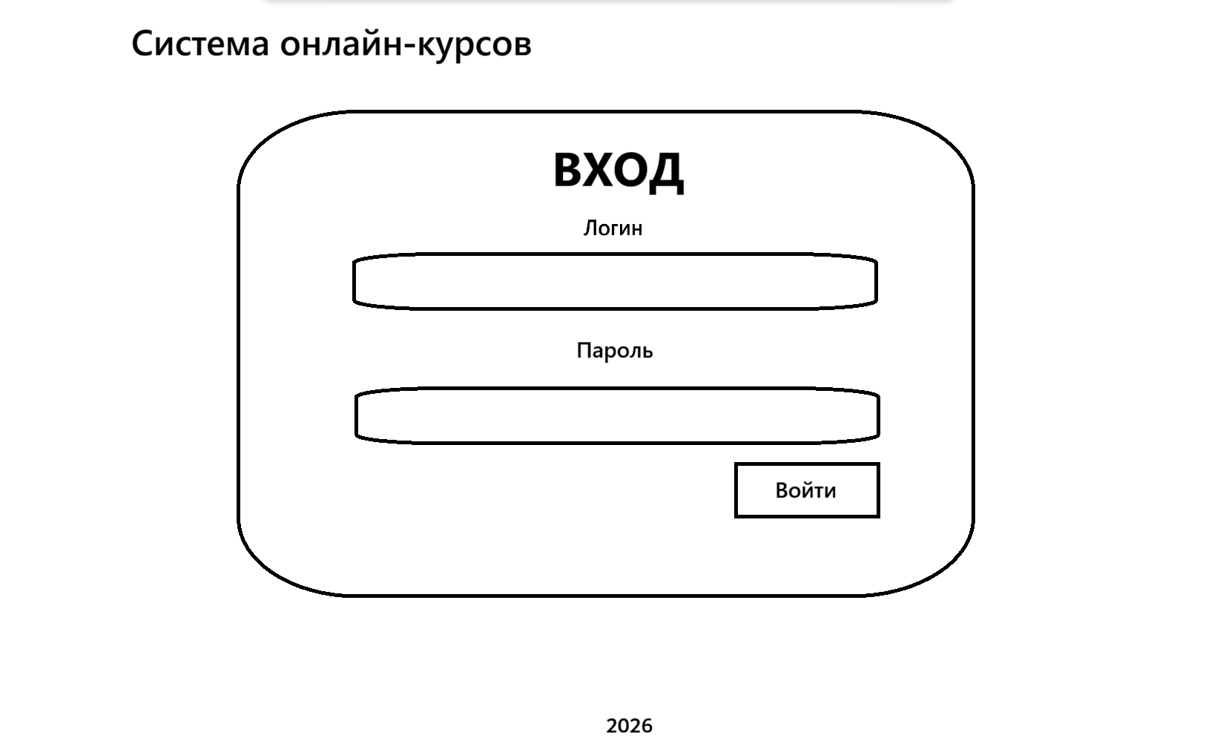
Рисунок 6 — Окно авторизации

На рисунке 6 представлено окно авторизации. На странице размечены поля для ввода логина и пароля, а также кнопка для выполнения входа.

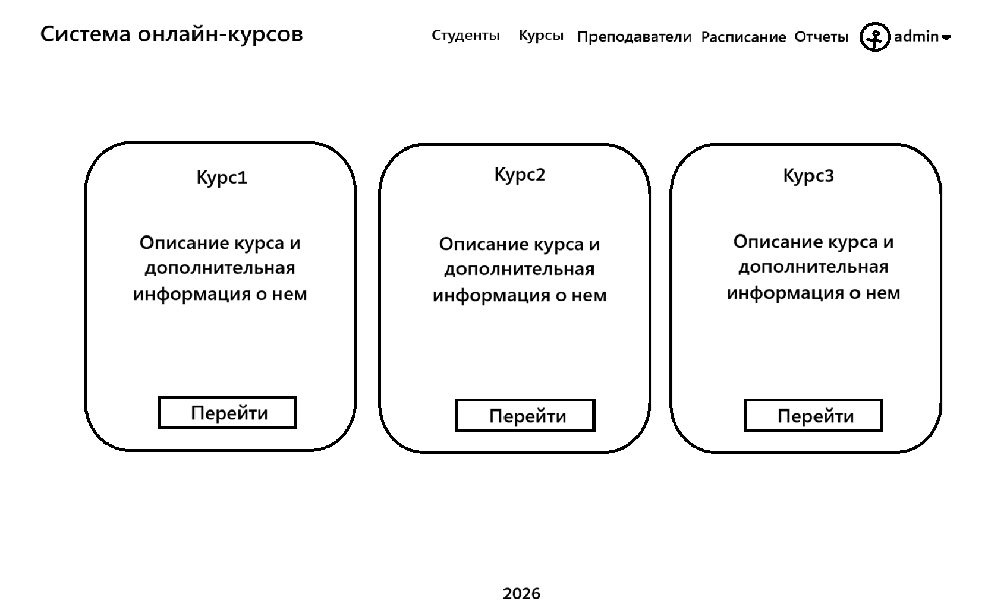
Рисунок 7 — Разводящая страница

На рисунке 7 представлена разводящая страница. Страница является главной, на неё попадает каждый пользователь после входа в веб-приложение вне зависимости от авторизации. На странице размечены основные блоки с самыми важными для пользователя категориями. У каждой категории есть описание и кнопка для перехода на страницу.
Также в верхней части страницы отображаются все доступные пользователю ссылки на страницы и профиль текущего пользователя.

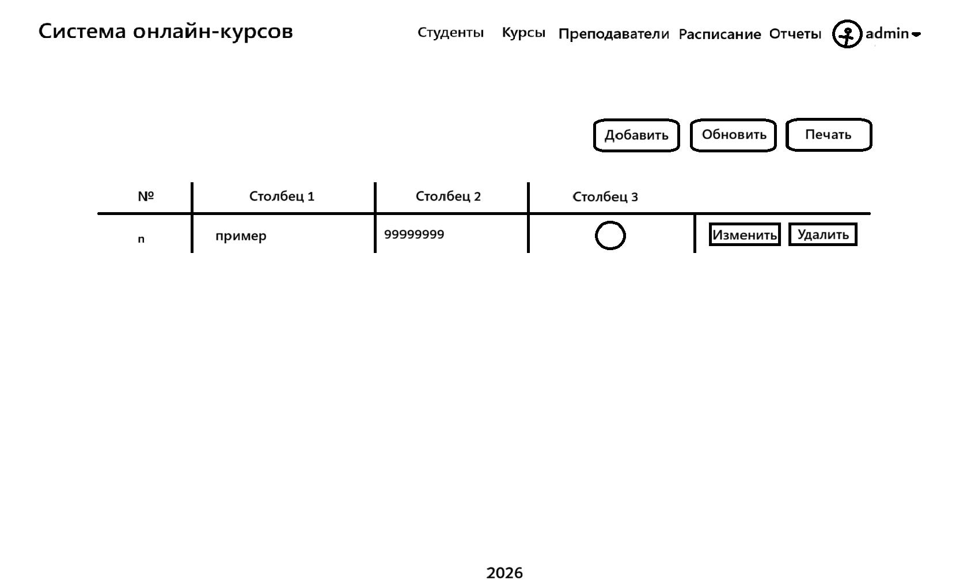
Рисунок 8 — Типовая страница

На рисунке 8 представлена типовая страница для реестров. Страница является шаблонной для реестров со списками. На ней есть табличная часть, причем в зависимости от роли для каждой записи в таблице отображаются кнопки изменения и удаления, таблицы поддерживают изображения.
На странице есть кнопки Добавить, Обновить и Печатать для работы с реестром. Кнопка Обновить обновляет табличный список. Кнопка Добавить вызывает типовое окно создание новой сущности. Кнопка Печать вызывает диалог печати содержимого реестра.

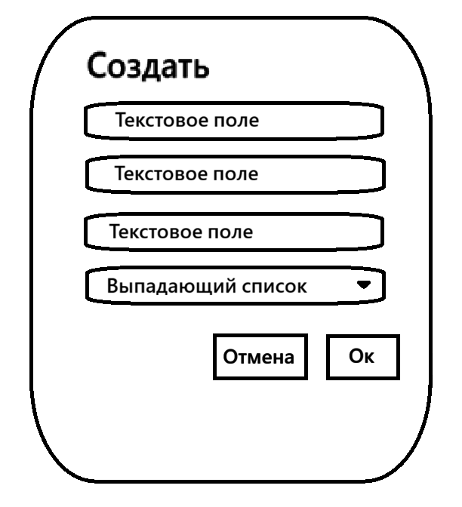
Рисунок 9 — Типовое модальное окно редактирования/добавления

На рисунке 9 представлено типовое модальное окно для добавления и редактирования. Вызывается по кнопке Редактировать или Создать. В себе содержит различные текстовые поля, может содержать выпадающий список. Так же две кнопки Ок и Отмена

Рисунок 10 — Страница профиля

На рисунке 10 представлена страница профиля текущего пользователя. На данной форме пользователь может увидеть информацию своего пользователя и при наличии необходимых прав её редактировать.

2.4. Схема взаимодействия приложения
Для наглядного отображения структуры взаимодействия пользователя и системы, реализуем схему их взаимодействий (рисунок 11).

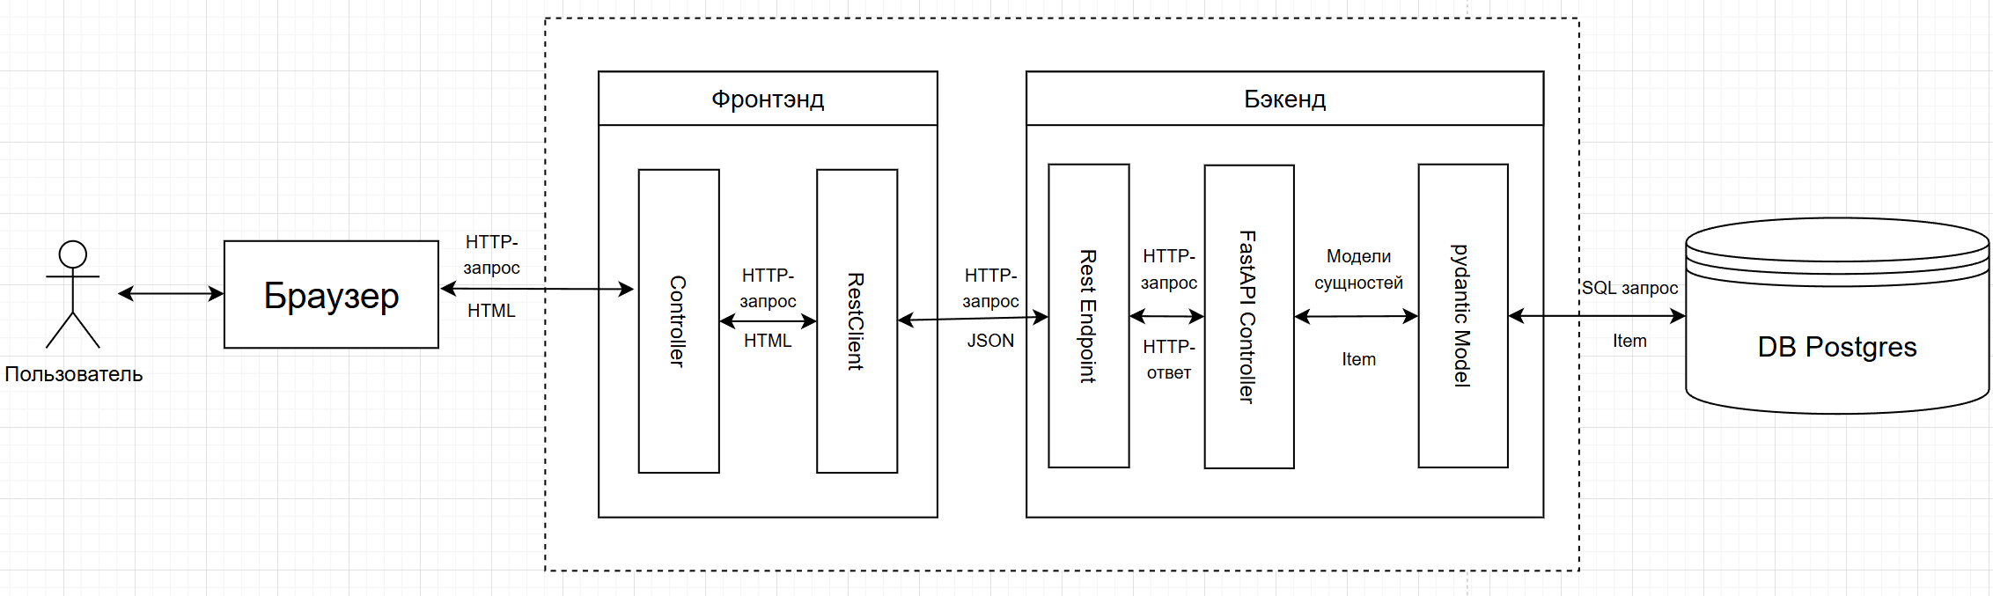
Рисунок 11 — Схема взаимодействия клиента и системы

Для наглядного отображения структуры взаимодействия пользователя и системы, реализуем схему их взаимодействий (рисунок 12).
Разберем схему более подробно. Пользователь взаимодействует с веб-приложением через браузер. При открытии сайта происходят все стандартные операции браузера, сервис же возвращает HTML страницу. Клиентская сторона приложения при взаимодействии выполняет HTTP запрос. В числе заголовков этого запроса отправляется Bearer токен, для определения прав пользователя, а также другие заголовки. Запрос отправляется на определенный адрес. В запросе могут содержаться различные параметры. Их передача осуществляется с помощью JSON.
Rest Endpoint принимает запрос от браузера, проверяет существование эндпоинта, метод, собирает информацию из заголовков запроса и тела запроса. Далее в реализации проверяется подлинность токена, права на метод. Затем в контроллере происходит непосредственно исполнение метода, где формат запроса и ответа описан в Pydantic схеме. В таком формате происходит отправка запроса в БД.
Получив данные из базы данных, формируется ответ метода. Может как вернуться ничего, так и html страница или json объект. Этот ответ обрабатывается на стороне браузера клиента и выводится соответствующая информация.

2.5. Вывод по проектной части
В рамках проектной части, посвященной разработке системы для онлайн-курсов, была выполнена комплексная работа по проектированию архитектуры и ключевых компонентов будущего веб-приложения.
Архитектура системы была визуализирована. Построение набора UML-диаграмм позволило четко определить структуру программных модулей, распределить функционал между ними и смоделировать сценарии взаимодействия пользователей с системой. Это обеспечивает целостное понимание системы как со стороны разработки, так и со стороны ее будущего поведения.
Проектирование базы данных прошло полный цикл: от описания предметной области через модель с нормализацией до 3 нормальной формы к модели, готовой к реализации.
Разработка шаблонов основных страниц и диаграммы взаимодействия пользователей позволила зафиксировать требования к интерфейсу и детально проработать ключевые сценарии использования системы. Это связывает технические аспекты системы с ее ценностью для конечных пользователей.
Таким образом, проектная часть успешно выполнила свою главную задачу: перевод требований к системе для онлайн-курсов в конкретные задачи. Полученные модели, диаграммы и прототипы определяют структуру, данные, логику взаимодействия и внешний вид системы.

3. Технологическая часть

3.1. Выбор программных средств
В ходе реализации веб-приложения были использованы следующие программные средства:
Python — высокоуровневый универсальный скриптовый язык программирования. Он используется почти в любой сфере, от написания серверной части приложения до автоматизации тестирования.
Версия 3.12 является достаточно стабильной и максимальной для использования библиотеки FastAPI.
PyCharm — интегрированная среда разработки для работы с языком Python.
PyCharm предоставляет широкий спектр возможностей: интеграцию с системами контроля версий, отладчик, возможность работы с виртуальными окружениями, плагины для более удобной работы с кодом и другие инструменты.
Реляционная система управления базами данных (СУБД), используемая для работы с данными. PostgreSQL обеспечивает высокий уровень безопасности, поддержку сложных запросов, возможности кластеризации, создания бэкапов, работы, что делает её наиболее подходящей для работы с большими объёмами данных.
⎯ HTML, CSS, JavaScript.
- HTML основной язык разметки для создания структуры веб-страниц.
- CSS используется для стилизации интерфейса и создания адаптивного дизайна.
- JavaScript применяется для обеспечения динамического поведения веб-страниц, взаимодействием между браузером и сервером.
Фреймворк для создания серверного программного интерфейса. Достаточно проста в освоении, предлагает огромное количество дополнительных возможностей, вроде автодокументирования в Swagger, определения формата запроса и ответа, работы с заголовками и логирования. Является основой серверной части приложения.
Библиотека для Python, позволяющая открыть локальный сервер. Нужна для запуска и тестирования приложения.
Библиотека для Python, позволяющая сериализовывать и валидировать данные.

3.2. Описание работы программы
Рассмотрим, как работает веб-приложение от лица пользователей с разными ролями доступа.
Для неавторизованного пользователя веб-приложение предоставляет только возможность просмотра курсов (рисунок 12).

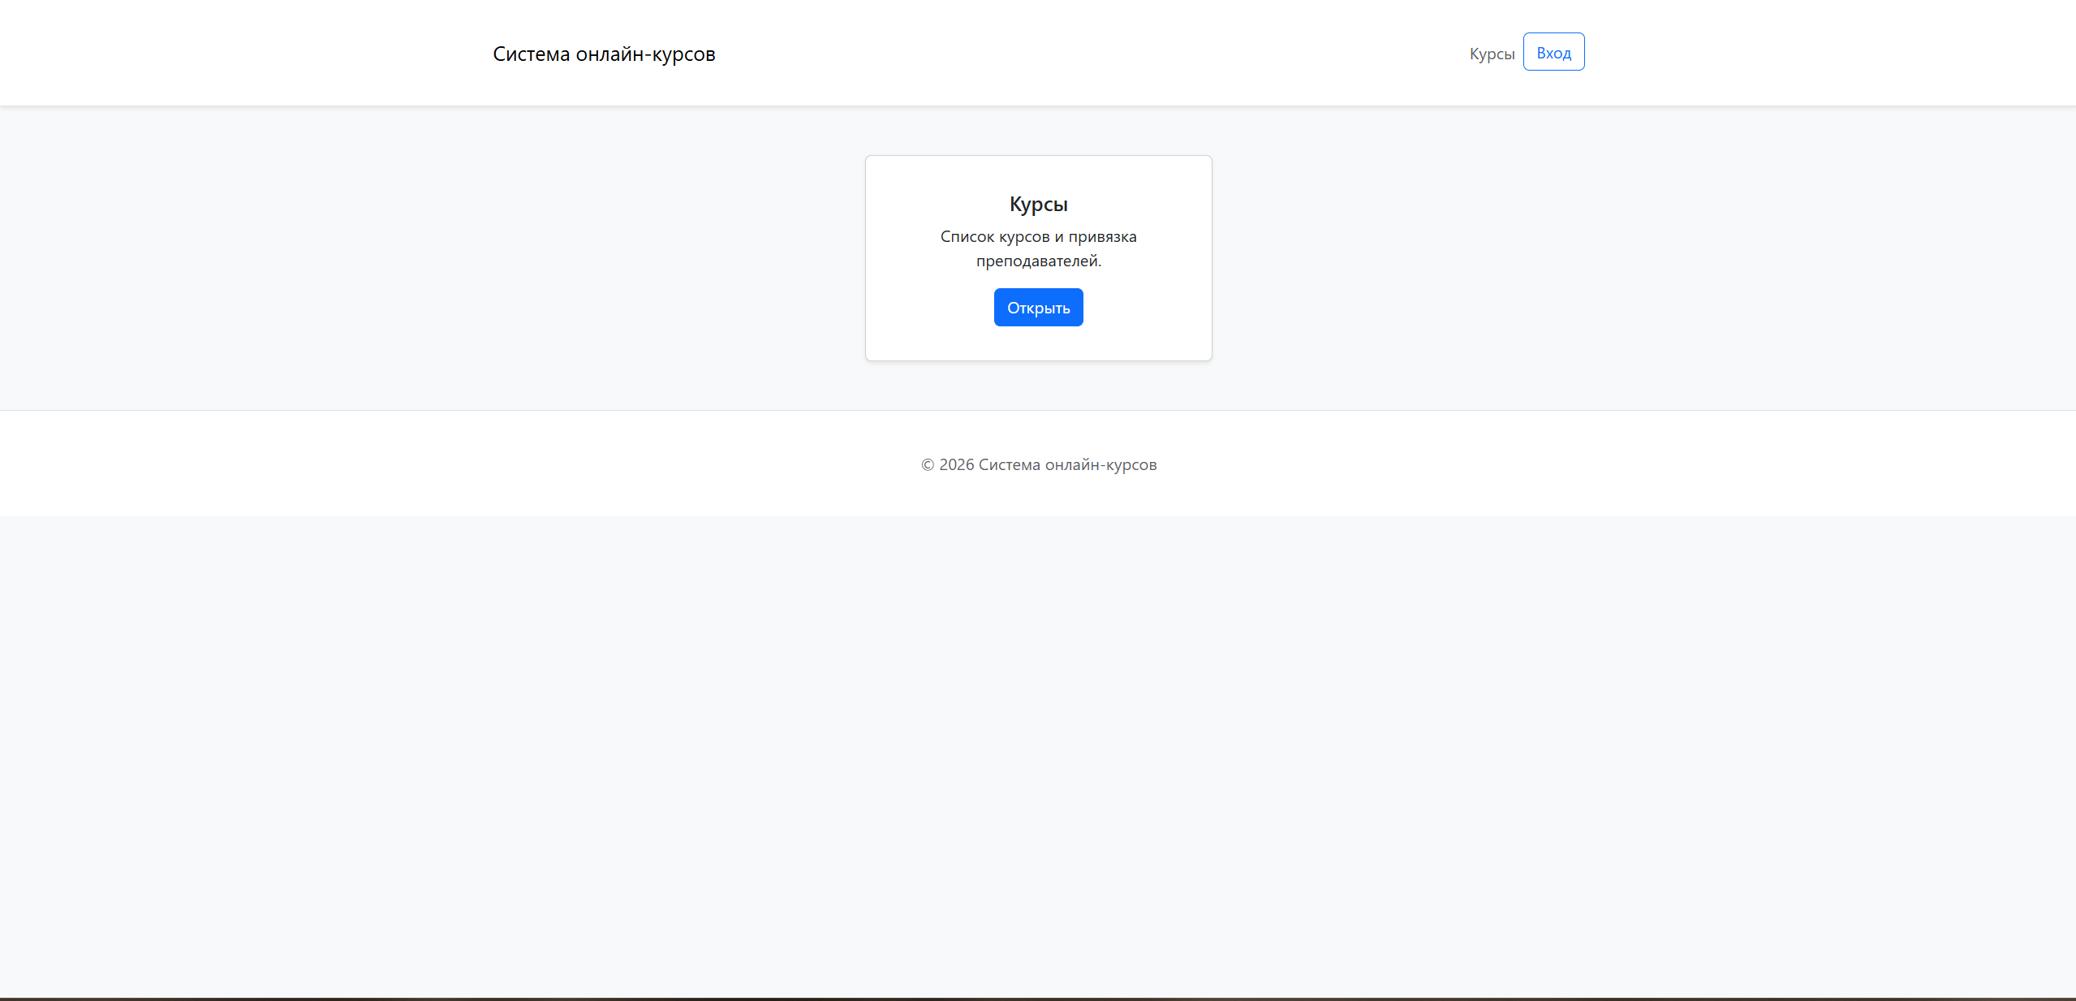
Рисунок 12 — Главная форма неавторизованного пользователя

Чтобы перейти на страницу просмотра курсов необходимо нажать справа сверху пункт меню Курсы, либо на форме в блоке курсов нажать на синюю кнопку Открыть. В итоге откроется страница Курсы (рисунок 13).

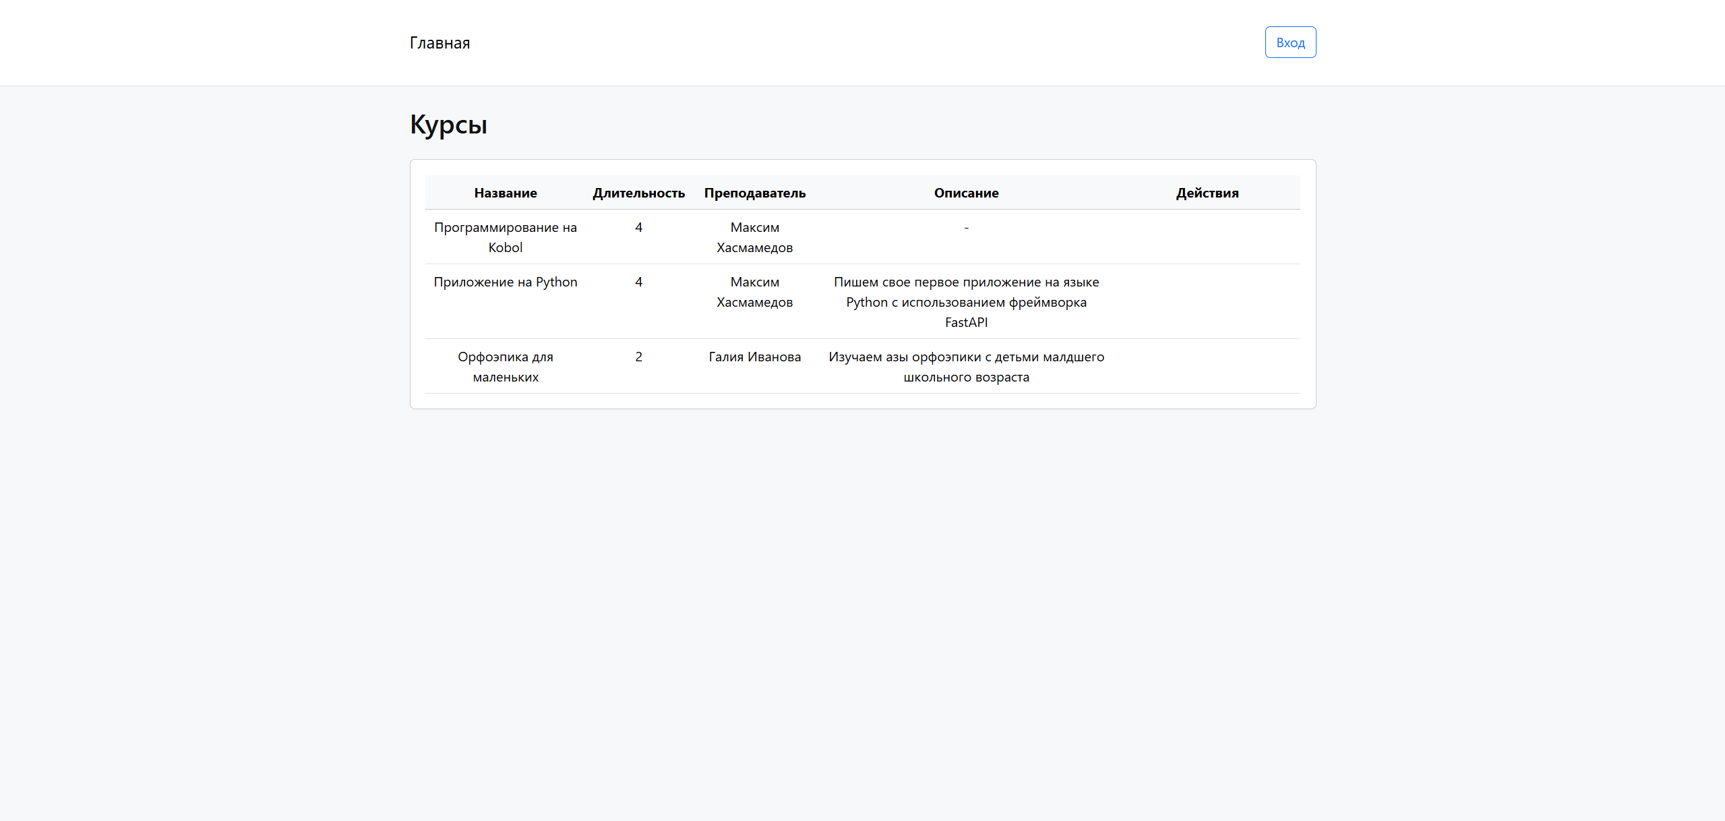
Рисунок 13 — Страница курсы для неавторизованного пользователя

На странице представлена основная информация по курсам, это его Название, Длительность в часах, Преподаватель курса, Описание курса и столбец с действиями, в котором кнопки отображаются только в зависимости от авторизации и прав пользователя.
Для выхода со страницы нужно нажать кнопку Главная (рисунок 14).


Рисунок 14 — Кнопка Главная

Данная кнопка есть на каждой странице не являющейся главной. Она нужна для перехода на главную страницу и перехода в другие реестры.
Чтобы авторизоваться, нажмите кнопку Вход в правом верхнем углу. После её нажатия откроется страница авторизации (рисунок 15).

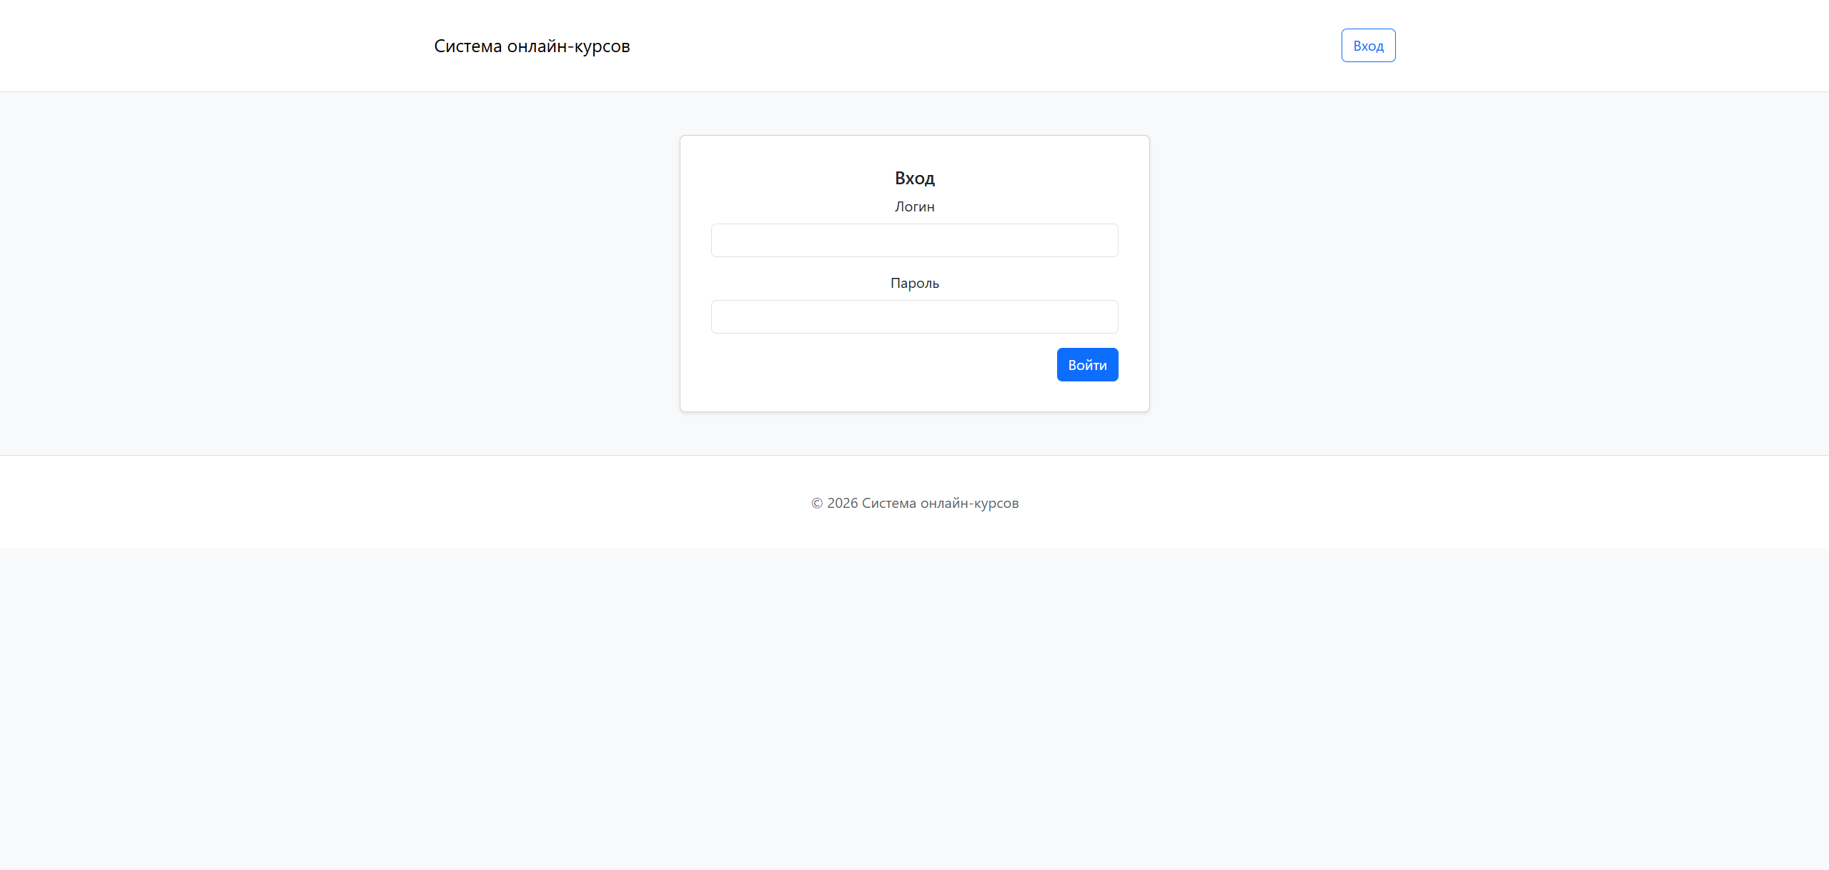
Рисунок 15 — Страница авторизации

Далее в поля Логин и Пароль введите выданные вам данные и нажмите на кнопку Войти.
Рассмотрим функционал со стороны роли Администратора.
Администратор может просматривать любую информацию, добавлять, изменять и удалять данные. Рассмотрим функционал на примере страницы Студенты (рисунок 16).
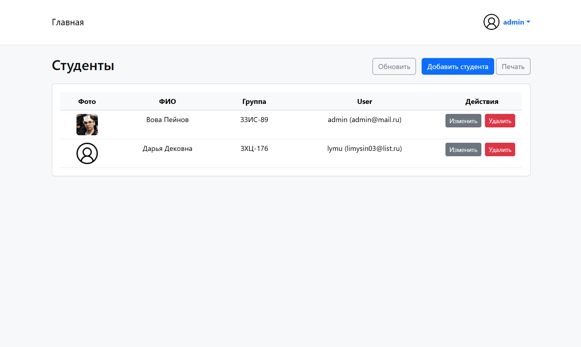
Рисунок 16 — Страница Студенты

На странице представлена основная информация о студентах, это Фамилия, Имя, Группа, Фото, Логин и столбец с действиями. Также для администратора доступны кнопки Обновить, Добавить студента, Печатать.
Чтобы добавить студента нажмите на одноименную кнопку и тогда откроется окно добавления студента (рисунок 17).

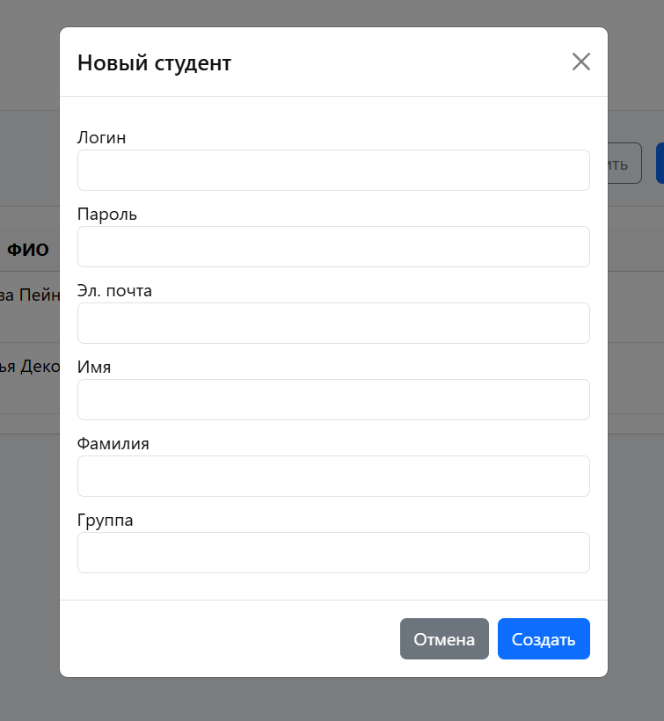
Рисунок 17 — Окно добавления студента
Заполните обязательные поля, это Логин, Пароль, Эл. почта, Имя, Фамилия, группа и нажмите на кнопку Создать. Чтобы выйти нажмите на крестик или кнопку Отмена. После ввода всех данных реестр обновится.
Чтобы обновить реестр нажмите на кнопку Обновить.
Чтобы распечатать отчет нажмите на кнопку Печать. Далее откроется браузерное окно печати. Выберите принтер и нажмите Печать.
Чтобы изменить данные о студенте, нажмите в правой колонке таблицы на кнопку Изменить. Откроется окно редактирования студента (рисунок 18).

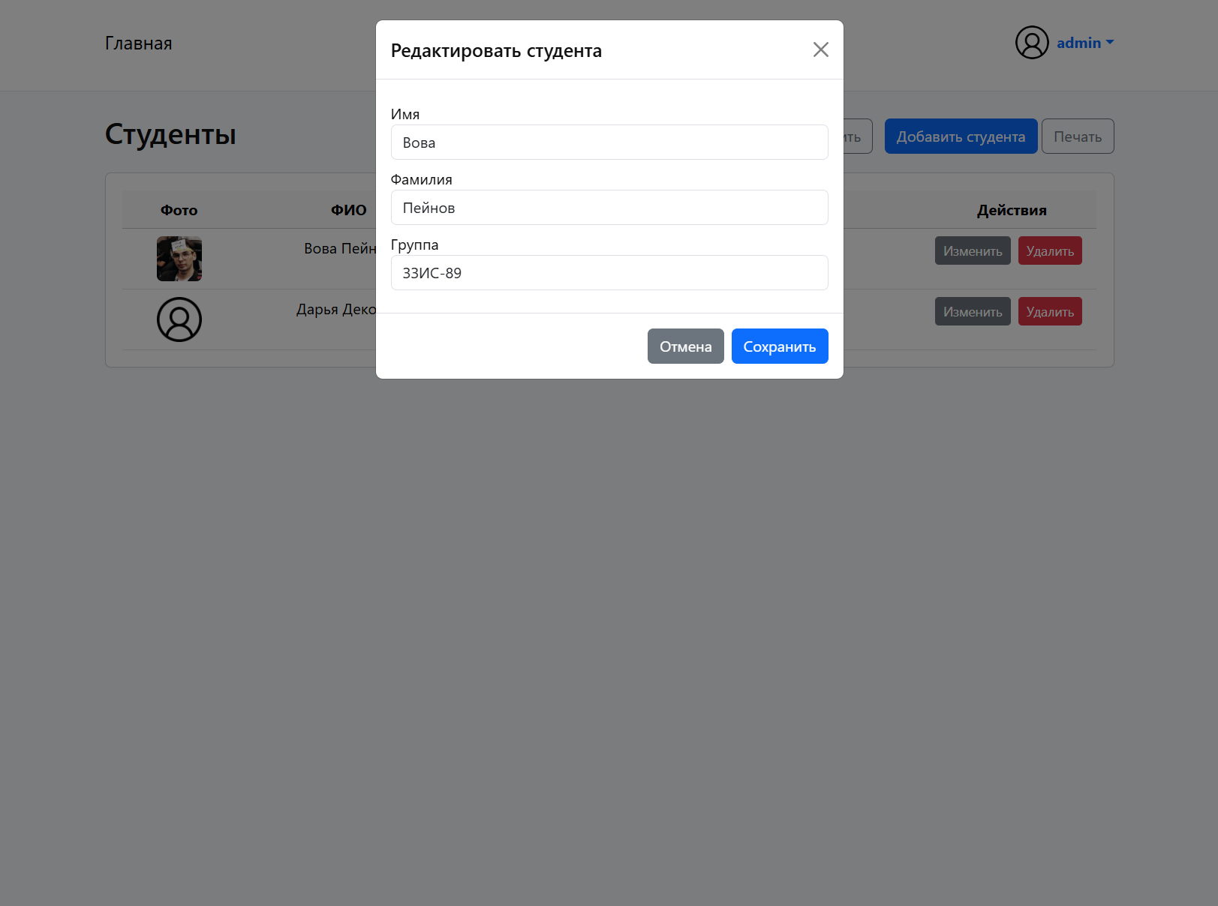
Рисунок 18 — Окно редактирования студента

Введите в необходимые поля измененные данные, нажмите кнопку Сохранить.
Чтобы удалить студента, нажмите кнопку Удалить. Далее подтвердите действие в браузерном окне и нажмите Ок.
Аналогично работает реестр преподавателей (рисунок 19). Администратору доступны те же самые действия, что и на странице студента. Окна, добавление и редактирование отличаются минимально только обязательными полями при заполнении.

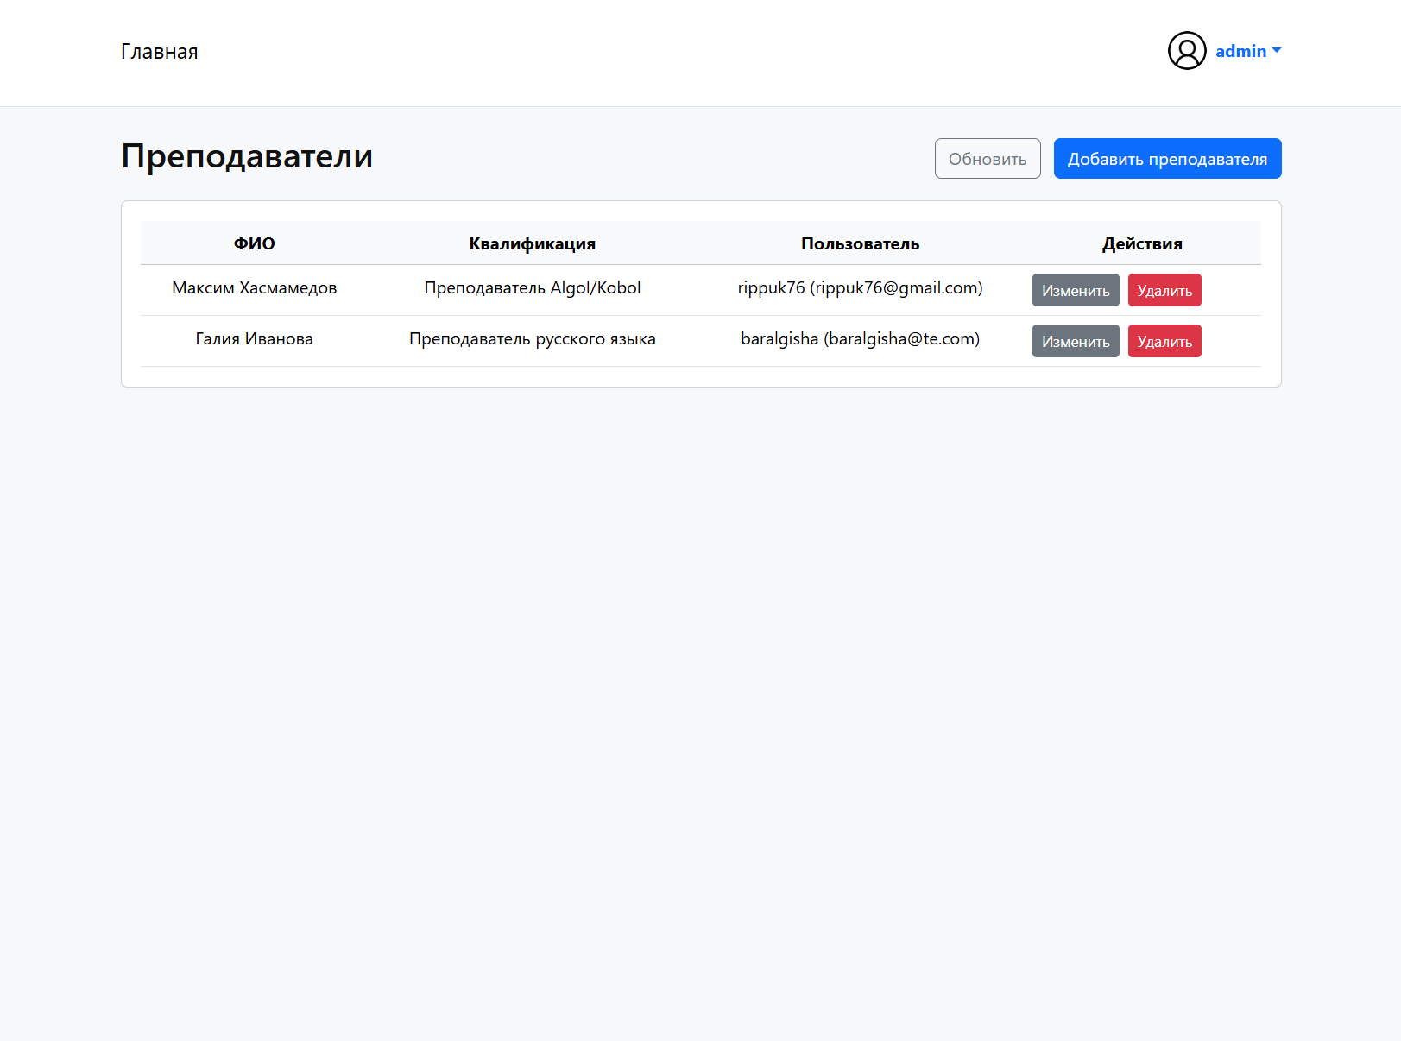
Рисунок 19 — Страница преподавателей

Также аналогично двум разобранным реестрам работает реестр Курсы (рисунок 20). Администратору доступны те же самые действия, что и на странице студентов и преподавателей. Окна, добавление и редактирование отличаются минимально только обязательными полями при заполнении.

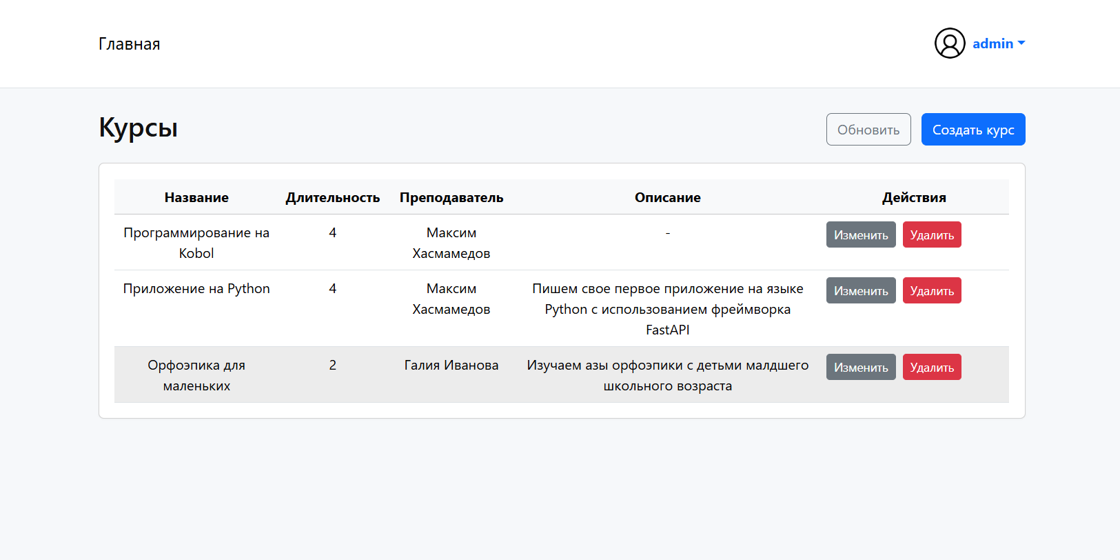
Рисунок 20 — Реестр Курсы

При создании и изменении курса преподавателя необходимо выбрать из выпадающего списка (рисунок 21). Для этого нажмите на него и выберите нужного преподавателя.

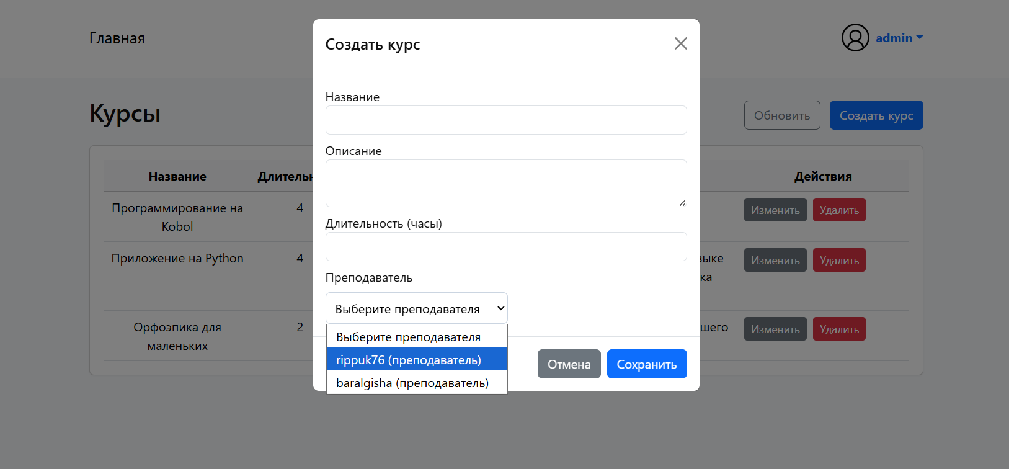
Рисунок 21— Выбор из выпадающего списка

Для создания и вывода отчета по успеваемости или отчета по курсам перейдите на страницу Отчеты (рисунок 22).

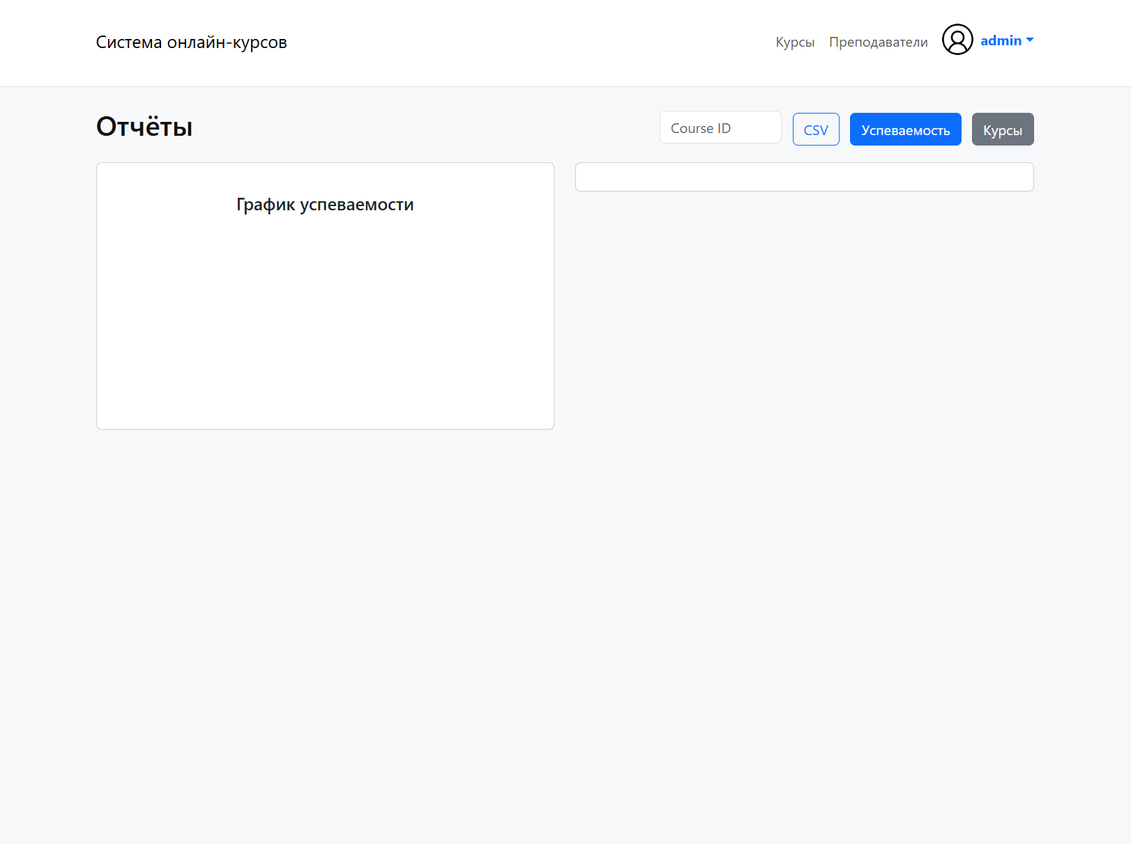
Рисунок 22 — Реестр Отчеты

Чтобы создать отчет, нажмите на кнопку Успеваемость. Далее нажмите Ок, выберите принтер и отчет распечатается. Чтобы создать отчет в электронном виде, выберите курс в выпадающем списке и нажмите кнопку CSV. Выберите директорию, куда будет сохранен отчет.
Далее реестр Расписание (рисунок 23). Его функционал также аналогичен реестрам Курсы, Студенты и Преподаватели. Раздел нужен для слежения за записями на занятия. Администратор также может выполнять любые операции над расписанием.

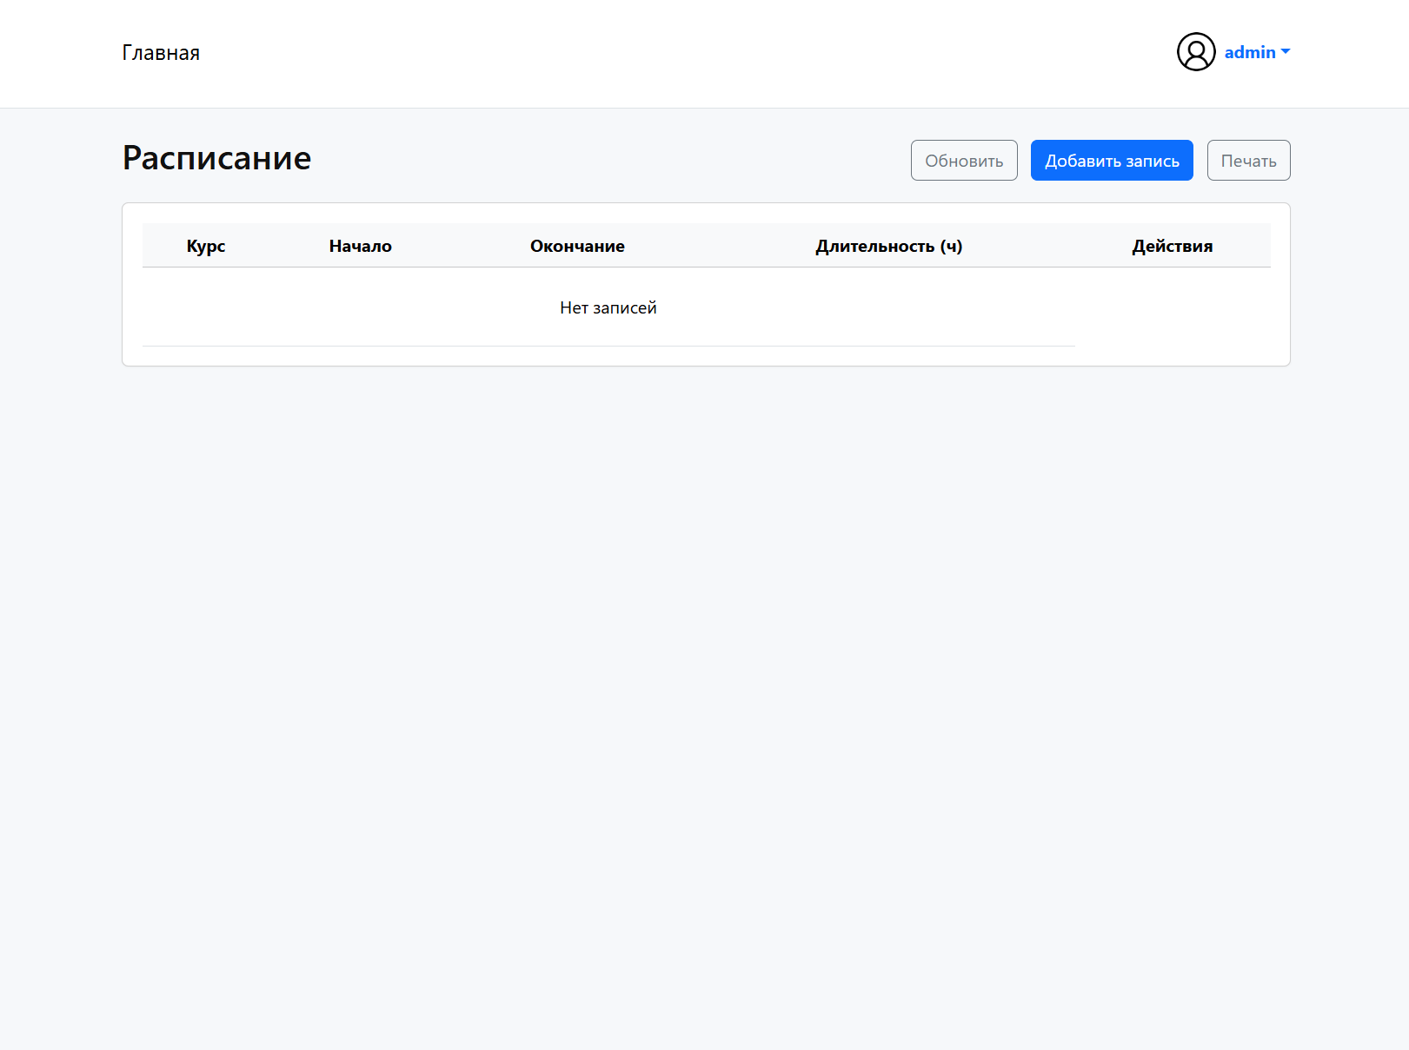
Рисунок 23— Пустой реестр Расписание

При создании записи нужно выбрать время начала и конца занятия. Для этого выберите дату и время в специальном элементе управления (рисунок 24).

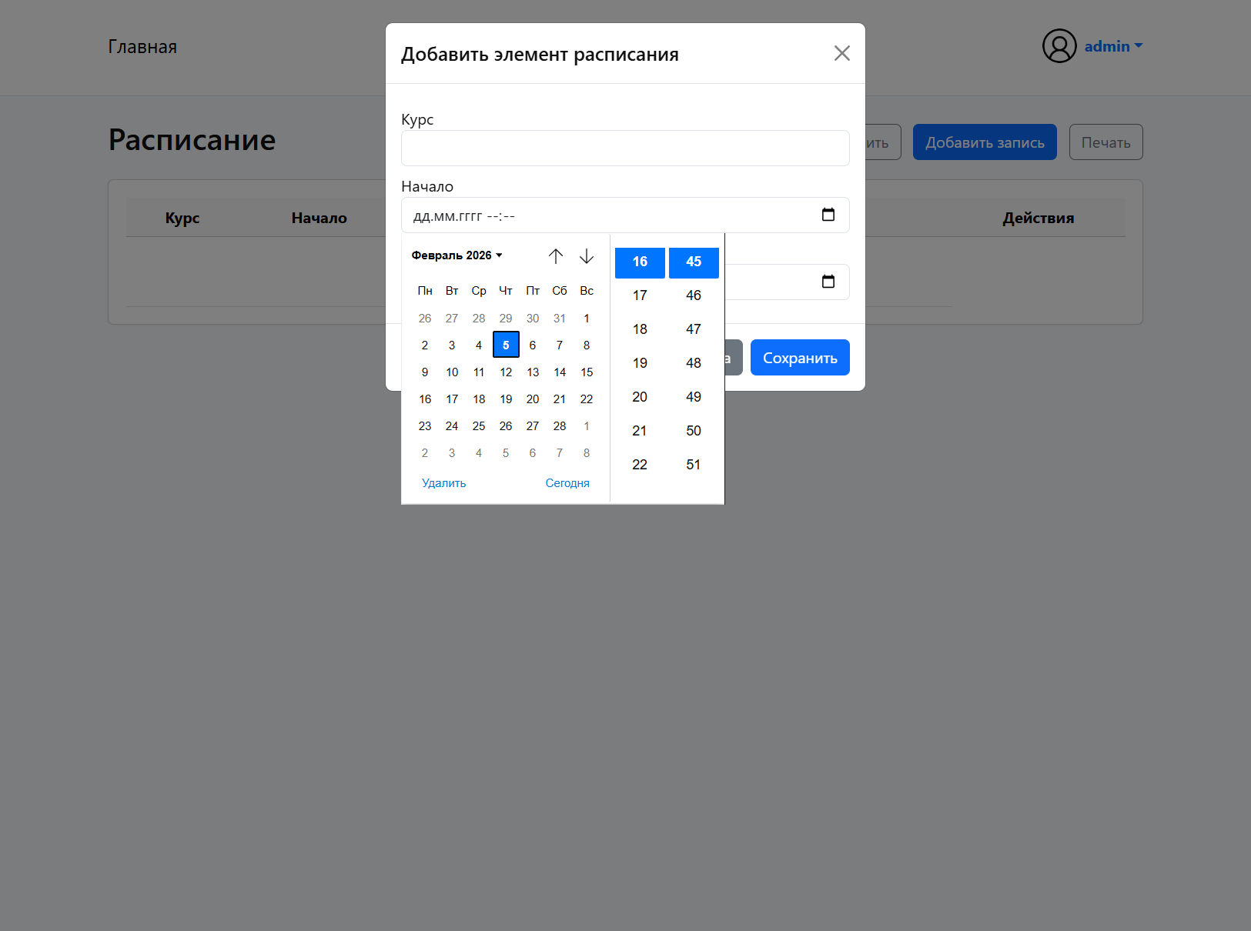
Рисунок 24 — Пикер даты и времени
Чтобы проверить информацию о профиле нажмите на иконку с вашим логином в правом углу, выберите пункт Профиль (рисунок 25).

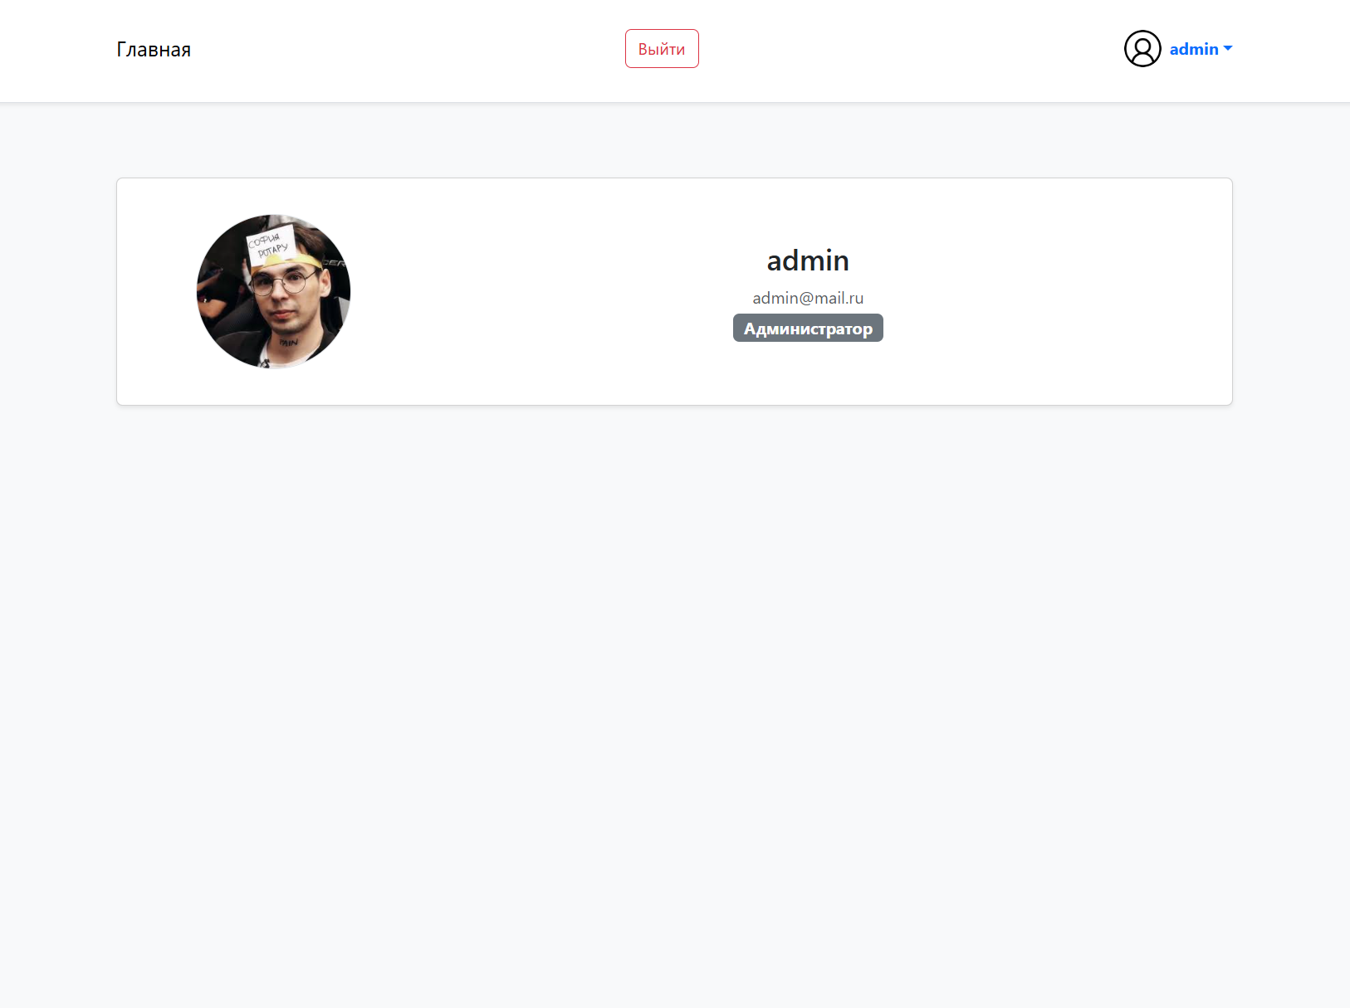
Рисунок 25 — Страница профиля

В профиле будет отображаться информация о вас. Это Логин, Почта, Роль, Фото и другие личные данные.
Чтобы выйти из системы нажмите на кнопку Выйти.
Теперь рассмотрим отличия ролевого доступа. У студента есть права только на просмотр списка преподавателей, курсов, других студентов и расписания. Информацию студент не может изменять или удалять. Единственное исключение это запись на курсы. Любые отчеты студенту не доступны. Примеры страницы на рисунках 26 — 28.

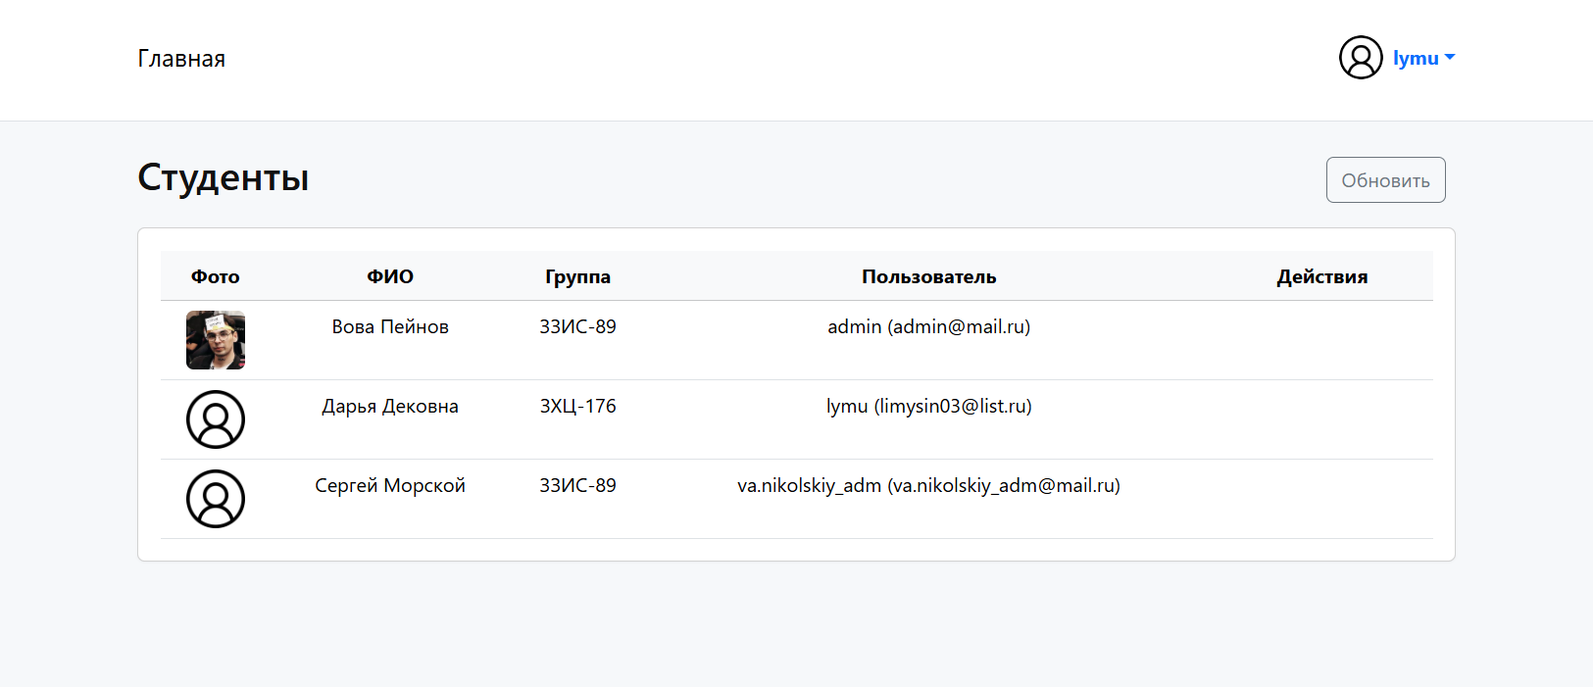
Рисунок 26 — Реестр Студенты под пользователем студентом
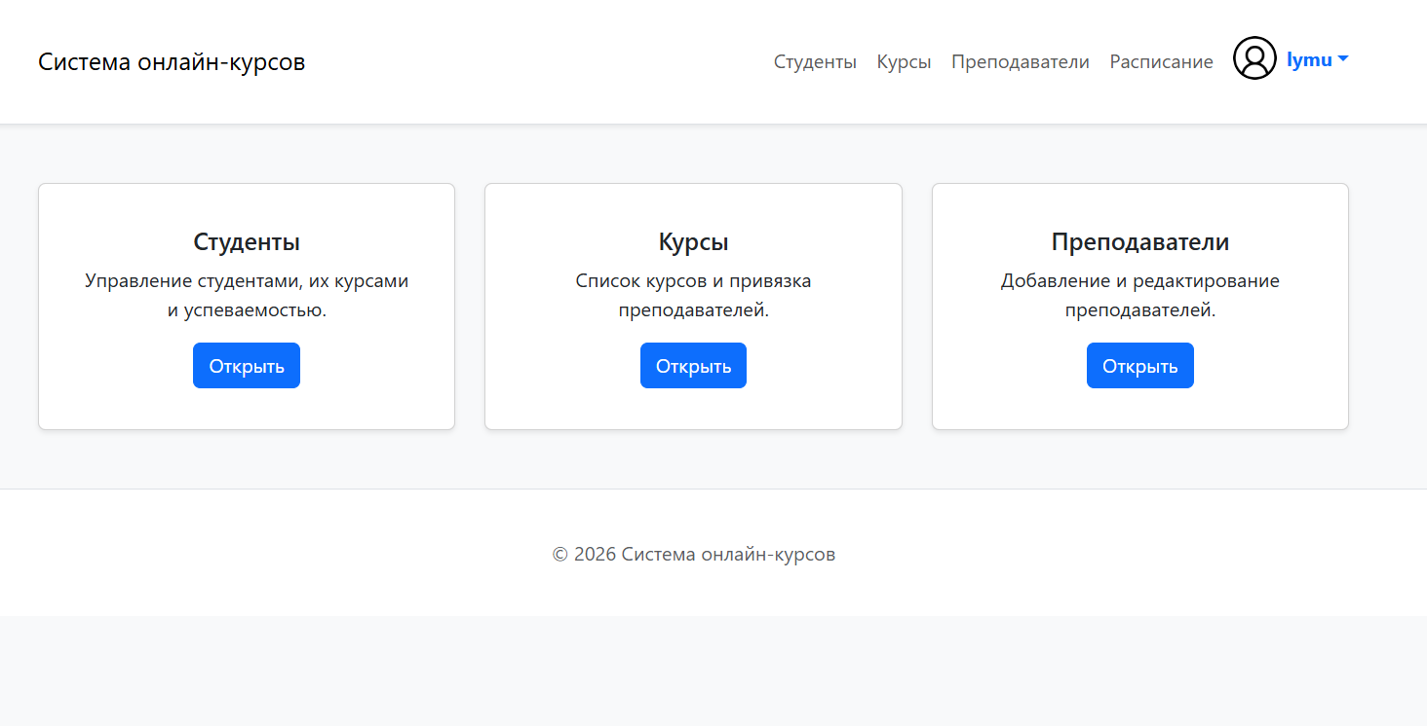
Рисунок 27 — Главная страница без Отчетов

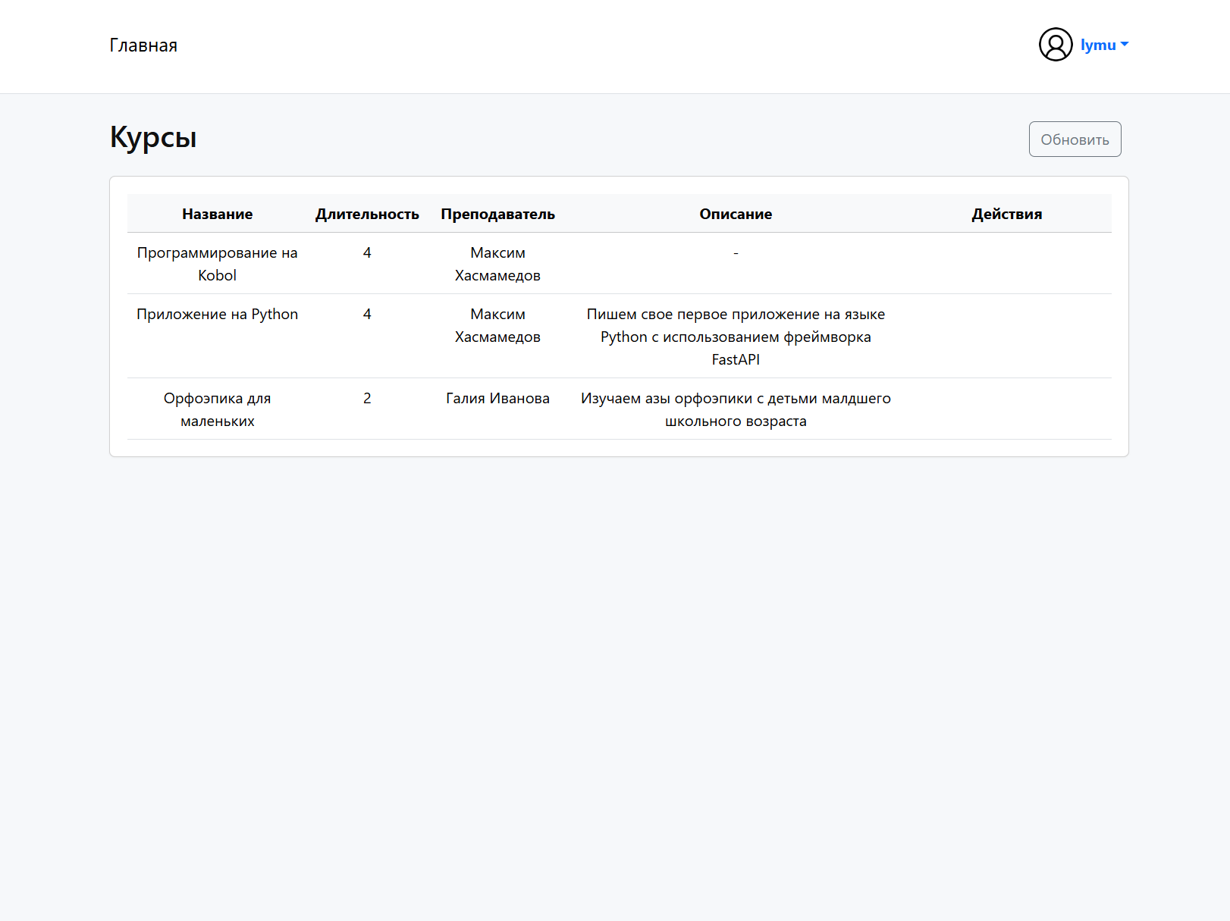
Рисунок 28 — Страница курсов без возможности редактировать

У преподавателя есть права только на просмотр списка преподавателей, других студентов и расписания. Информацию преподаватель может изменять только в рамках курсов, удалять не имеет прав. Также преподаватель может создавать новые курсы. Примеры страницы на рисунках 29 — 31.
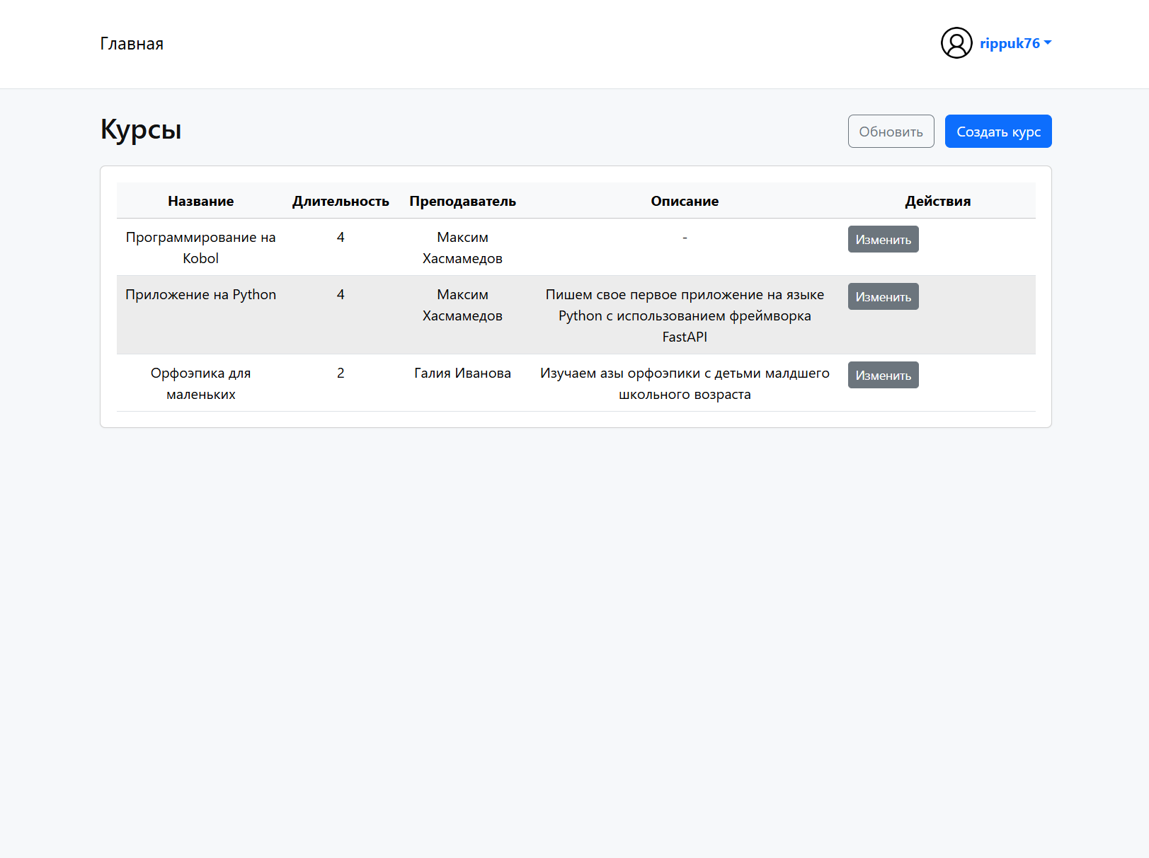
Рисунок 29 — Страница курсов под преподавателем

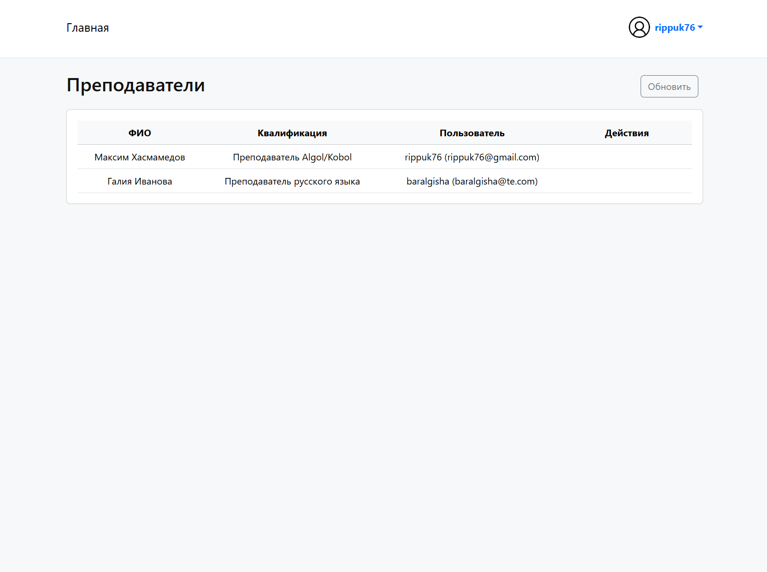
Рисунок 30 — Страница Преподаватели с ограничением роли

Рисунок 31 — Список страниц на главной под преподавателем

Заключение
В ходе выполнения курсового проекта была проведена работа по проектированию информационной системы для онлайн-курсов. Работа охватывала все ключевые этапы создания современного веб-приложения: от анализа предметной области и формулирования требований до детального проектирования архитектуры и пользовательских интерфейсов.
В первой, аналитической части проекта, был проведен анализ существующих решений на рынке онлайн-образования, что позволило выявить их сильные стороны и определить возможности для предлагаемой системы. На основе этого были сформулированы четкие цели и задачи проекта, а также определены функциональные требования к и нефункциональные требования. Были также описаны роли пользователей и их права доступа.
Основной вклад проекта сосредоточен в проектной части. Здесь был заложен детальный фундамент для будущей разработки:
Разработана архитектура системы, представленная набором UML-диаграмм, которая наглядно отображает структуру, взаимосвязи модулей и логику их работы.
Спроектирована и нормализована реляционная база данных. Процесс, включавший создание концептуальной, логической и физической моделей, завершился построением схемы, оптимизированной для хранения данных об учебных курсах, пользователях и их взаимодействиях, что обеспечивает целостность и эффективность будущего приложения.
Созданы прототипы пользовательских интерфейсов и описаны ключевые сценарии использования. Это обеспечивает понимание того, как конечные пользователи будут взаимодействовать с системой для достижения своих целей, связывая техническую реализацию с удобством и практической полезностью.
Практическая часть проекта подтвердила реализуемость разработанных решений и продемонстрировала работу системы в действии. В рамках реализации был создан рабочий прототип веб-приложения, использующий выбранный технологический стек.
Взаимодействие компонентов было организовано по принципу клиент-серверного REST API: интерфейс на Bootstrap отправляет HTTP-запросы к бэкенду на FastAPI, который обрабатывает бизнес-логику и данные.
В результате был получен функциональный прототип, который наглядно демонстрирует ключевые сценарии использования системы.
Таким образом, цель курсового проекта достигнута. Разработанный проект демонстрирует реализуемость системы, соответствует всем исходным требованиям и служит надежной основой для следующего этапа — непосредственной программной реализации веб-приложения. Система обладает потенциалом для автоматизации и оптимизации образовательного процесса, предоставляя инструменты для удобного создания, управления и прохождения онлайн-курсов.

Список используемых источников
- Triangolo FastAPI [Электронный ресурс]. – URL: https://fastapi.tiangolo.com/ (дата обращения: 03.01.2026).
- Статья на Хабр [Электронный ресурс] – URL: https://habr.com/ru/articles/710552/ (дата обращения: 07.01.2026).
- Любанович Б. FastAPI: веб-разработка на Python –– М. Sprint Book, 2026. – 288 стр. – ISBN 978-601-08-3847-5.
- Лекция: Data Mining. Интуит [Электронный ресурс]. – URL: https://intuit.ru/studies/courses/953/297/lecture/7409 (дата обращения: 25.12.2025).
- Официальная документация Bootstrap 5 [Электронный ресурс]. – URL: https://getbootstrap.com/docs/5.3/getting-started/introduction/ (дата обращения: 10.01.2026).
- Аналитический отчет: Рынок онлайн-образования (EdTech) в России 2024 [Электронный ресурс] // Research.Tech. – URL: https://research.tech/edtech-2024 (дата обращения: 15.12.2025).
- ISO/IEC 25010:2023. Systems and software engineering — Systems and software Quality Requirements and Evaluation (SQuaRE) – System and software quality models [Электронный ресурс]. – URL: https://www.iso.org/standard/78176.html (дата обращения: 05.01.2026).
- Гивакс Д. Д. Паттерны проектирования API. – СПб: Питер, 2022. –
512 стр. – ISBN 978-5-4461-1984-4.
- Асинхронность в Python: asyncio и FastAPI [Электронный ресурс] // Хабр. – URL: https://habr.com/ru/companies/otus/articles/509328/ (дата обращения: 04.01.2026).
- Официальная документация Python 3.12 [Электронный ресурс]. – URL: https://docs.python.org/3.12/ (дата обращения: 12.01.2026).
- Официальная документация SQLAlchemy 2.0 [Электронный ресурс]. – URL: https://docs.sqlalchemy.org/en/20/ (дата обращения: 05.01.2026).

Приложение А. Основные части кода
from fastapi import FastAPI, Request
from fastapi.staticfiles import StaticFiles
from fastapi.responses import FileResponse, HTMLResponse
from routers import roles, users, teachers, schedule, students, grades, courses, enrollments, reports
from contextlib import asynccontextmanager
import asyncpg
import os
from dotenv import load_dotenv
load_dotenv()
BASE_DIR = os.path.dirname(os.path.abspath(__file__))
STATIC_DIR = os.path.join(BASE_DIR, "static")
UPLOADS_DIR = os.path.join(BASE_DIR, "uploads")
@asynccontextmanager
async def lifespan(app: FastAPI):
print("Запуск приложения...")
DATABASE_URL = os.getenv("DATABASE_URL")
app.state.pool = await asyncpg.create_pool(DATABASE_URL, min_size=5, max_size=20)
os.makedirs(UPLOADS_DIR, exist_ok=True)
yield
print("Остановка приложения...")
await app.state.pool.close()
app = FastAPI(
title="Courses API",
description="API для управления онлайн курсами",
version="26.1.0",
lifespan=lifespan
)
app.include_router(roles.router)
app.include_router(users.router)
app.include_router(teachers.router)
app.include_router(students.router)
app.include_router(courses.router)
app.include_router(enrollments.router)
app.include_router(grades.router)
app.include_router(schedule.router)
app.include_router(reports.router)
app.mount("/uploads", StaticFiles(directory=UPLOADS_DIR), name="uploads")
app.mount("/", StaticFiles(directory=STATIC_DIR, html=True), name="static")
@app.get("/{full_path:path}", response_class=HTMLResponse)
async def spa_fallback(full_path: str, request: Request):
forbidden_prefixes = ("api", "static", "uploads", "docs", "redoc", "openapi.json")
if any(full_path.startswith(p) for p in forbidden_prefixes):
return HTMLResponse("Not found", status_code=404)
index_path = os.path.join(STATIC_DIR, "index.html")
if os.path.exists(index_path):
return FileResponse(index_path)
return HTMLResponse("Frontend not found", status_code=404)

Листинг 1 – Основа приложения main.py (бэкенд-модуль)

import hashlib
from typing import Optional
import asyncpg
import os
from dotenv import load_dotenv
load_dotenv()
DATABASE_URL = os.getenv("DATABASE_URL")
async def hash_password(password: str) -> str:
return hashlib.sha256(password.encode()).hexdigest()
async def verify_password(plain_password: str, hashed_password: str) -> bool:
return hashlib.sha256(plain_password.encode()).hexdigest() == hashed_password
_pool: Optional[asyncpg.Pool] = None
async def init_pool(min_size: int = 1, max_size: int = 10):
global _pool
if _pool is None:
_pool = await asyncpg.create_pool(DATABASE_URL, min_size=min_size, max_size=max_size)
return _pool
async def close_pool():
global _pool
if _pool:
await _pool.close()
_pool = None

Листинг 2 – Единый пул базы данных database.py (бэкенд-модуль)

from fastapi import Depends, HTTPException, status
from fastapi.security import HTTPBearer, HTTPAuthorizationCredentials
from jose import JWTError, jwt
from datetime import datetime, timedelta
from typing import Optional
import os
from dotenv import load_dotenv
from schemas import TokenData
load_dotenv()
SECRET_KEY = os.environ.get("SECRET_KEY")
ALGORITHM = os.environ.get("ALGORITHM")
ACCESS_TOKEN_EXPIRE_MINUTES = int(os.getenv("ACCESS_TOKEN_EXPIRE_MINUTES"))
security = HTTPBearer()
def _normalize_role(role: Optional[str]) -> Optional[str]:
if not role:
return None
r = role.lower()
if "админ" in r or "admin" in r:
return "admin"
if "преподав" in r or "teacher" in r:
return "teacher"
if "студ" in r or "student" in r:
return "student"
return r
class AuthHandler:
@staticmethod
def create_access_token(data: dict, expires_delta: Optional[timedelta] = None):
to_encode = data.copy()
if expires_delta:
expire = datetime.utcnow() + expires_delta
else:
expire = datetime.utcnow() + timedelta(minutes=ACCESS_TOKEN_EXPIRE_MINUTES)
to_encode.update({"exp": expire})
encoded_jwt = jwt.encode(to_encode, SECRET_KEY, algorithm=ALGORITHM)
return encoded_jwt
@staticmethod
async def verify_token(credentials: HTTPAuthorizationCredentials = Depends(security)):
token = credentials.credentials
try:
payload = jwt.decode(token, SECRET_KEY, algorithms=[ALGORITHM])
username: str = payload.get("sub")
user_id: int = payload.get("user_id")
role: str = payload.get("role")
if username is None or user_id is None:
raise HTTPException(
status_code=status.HTTP_401_UNAUTHORIZED,
detail="Invalid authentication credentials",
headers={"WWW-Authenticate": "Bearer"},
)
normalized = _normalize_role(role)
return TokenData(username=username, user_id=user_id, role=normalized)
except JWTError:
raise HTTPException(
status_code=status.HTTP_401_UNAUTHORIZED,
detail="Invalid authentication credentials",
headers={"WWW-Authenticate": "Bearer"},
)
@staticmethod
async def verify_admin(token_data: TokenData = Depends(verify_token)):
if token_data.role != "admin":
raise HTTPException(status_code=status.HTTP_403_FORBIDDEN, detail="Not enough permissions")
return token_data
@staticmethod
async def verify_teacher(token_data: TokenData = Depends(verify_token)):
if token_data.role not in ["admin", "teacher"]:
raise HTTPException(status_code=status.HTTP_403_FORBIDDEN, detail="Not enough permissions")
return token_data
@staticmethod
async def verify_student(token_data: TokenData = Depends(verify_token)):
return token_data

Листинг 3 – Модуль аутентификации auth.py (бэкенд-модуль)

from fastapi import APIRouter, HTTPException, Query, status, Depends
from typing import List, Optional
import asyncpg
from datetime import datetime
import schemas
from dependencies import get_connection
from database import hash_password
router = APIRouter(
prefix="/students",
tags=["students"],
responses={404: {"description": "Not found"}}
)
async def table_has_column(conn: asyncpg.Connection, schema: str, table: str, column: str) -> bool:
"""Проверка стобца в таблице"""
q = """
SELECT EXISTS(
SELECT 1 FROM information_schema.columns
WHERE table_schema = $1 AND table_name = $2 AND column_name = $3
)
"""
return await conn.fetchval(q, schema, table, column)
@router.post("/", response_model=schemas.StudentWithUser, status_code=status.HTTP_201_CREATED)
async def create_student(student: schemas.StudentCreate, conn: asyncpg.Connection = Depends(get_connection)):
"""Создание студента"""
if not student.role_id:
raise HTTPException(status_code=status.HTTP_400_BAD_REQUEST, detail="role_id обязателен")
try:
role_exists = await conn.fetchval("SELECT EXISTS(SELECT 1 FROM courses.roles WHERE id = $1)", student.role_id)
except Exception:
role_exists = False
if not role_exists:
raise HTTPException(status_code=status.HTTP_400_BAD_REQUEST, detail="Указанная роль не найдена")
existing = await conn.fetchrow("SELECT id FROM courses.users WHERE username = $1 OR email = $2", student.username, student.email)
if existing:
raise HTTPException(status_code=status.HTTP_400_BAD_REQUEST, detail="Пользователь с таким username или email уже существует")
async with conn.transaction():
pwd_hash = await hash_password(student.password)
try:
user_row = await conn.fetchrow(
"""
INSERT INTO courses.users (username, password_hash, email, role_id, registration_date_time, photo_url)
VALUES ($1, $2, $3, $4, $5, $6)
RETURNING id, username, email, role_id, registration_date_time, photo_url
""",
student.username, pwd_hash, student.email, student.role_id, datetime.now(), None
)
except asyncpg.exceptions.UniqueViolationError:
raise HTTPException(status_code=status.HTTP_400_BAD_REQUEST, detail="Пользователь с таким username или email уже существует")
except asyncpg.exceptions.ForeignKeyViolationError:
raise HTTPException(status_code=status.HTTP_400_BAD_REQUEST, detail="Указанная роль не существует (FK error)")
except Exception as e:
raise HTTPException(status_code=status.HTTP_500_INTERNAL_SERVER_ERROR, detail=f"Ошибка при создании пользователя: {e}")
user_id = user_row['id']
try:
has_user_id = await table_has_column(conn, 'courses', 'students', 'user_id')
except Exception:
has_user_id = False
try:
if has_user_id:
student_row = await conn.fetchrow(
"""
INSERT INTO courses.students (user_id, first_name, last_name, group_number)
VALUES ($1, $2, $3, $4)
RETURNING id, user_id, first_name, last_name, group_number
""",
user_id, student.first_name, student.last_name, student.group_number
)
else:
student_row = await conn.fetchrow(
"""
INSERT INTO courses.students (id, first_name, last_name, group_number)
VALUES ($1, $2, $3, $4)
RETURNING id, first_name, last_name, group_number
""",
user_id, student.first_name, student.last_name, student.group_number
)
student_row = dict(student_row)
student_row['user_id'] = user_id
except asyncpg.exceptions.UniqueViolationError:
raise HTTPException(status_code=status.HTTP_400_BAD_REQUEST, detail="Этот пользователь уже является студентом")
except Exception as e:
raise HTTPException(status_code=status.HTTP_500_INTERNAL_SERVER_ERROR, detail=f"Ошибка при создании студента: {e}")
s = dict(student_row)
s['user'] = dict(user_row)
return s
@router.get("/", response_model=List[schemas.StudentWithUser])
async def get_students(
skip: int = Query(0, ge=0),
limit: int = Query(100, le=1000),
search: Optional[str] = None,
group_number: Optional[str] = None,
conn: asyncpg.Connection = Depends(get_connection)
):
"""Получить студента"""
try:
has_user_id = await table_has_column(conn, 'courses', 'students', 'user_id')
except Exception:
has_user_id = False
params = []
param_count = 1
if has_user_id:
query = """
SELECT s.*, u.id as user_id, u.username, u.email, u.photo_url, u.role_id, u.registration_date_time
FROM courses.students s
JOIN courses.users u ON s.user_id = u.id
WHERE 1=1
"""
else:
query = """
SELECT s.*, u.id as user_id, u.username, u.email, u.photo_url, u.role_id, u.registration_date_time
FROM courses.students s
JOIN courses.users u ON s.id = u.id
WHERE 1=1
"""
if search:
query += f" AND (s.first_name ILIKE ${param_count} OR s.last_name ILIKE ${param_count} OR u.username ILIKE ${param_count})"
params.append(f"%{search}%")
param_count += 1
if group_number:
query += f" AND s.group_number = ${param_count}"
params.append(group_number)
param_count += 1
query += f" ORDER BY s.id OFFSET ${param_count} LIMIT ${param_count + 1}"
params.extend([skip, limit])
try:
rows = await conn.fetch(query, *params)
except asyncpg.exceptions.UndefinedTableError:
return []
except asyncpg.exceptions.UndefinedColumnError:
rows = await conn.fetch("SELECT * FROM courses.students ORDER BY id OFFSET $1 LIMIT $2", skip, limit)
students = []
for row in rows:
s = dict(row)
s['user'] = None
students.append(s)
return students
students = []
for row in rows:
student_dict = dict(row)
student_dict['user'] = {
'id': row.get('user_id'),
'username': row.get('username'),
'email': row.get('email'),
'photo_url': row.get('photo_url'),
'role_id': row.get('role_id'),
'registration_date_time': row.get('registration_date_time')
}
students.append(student_dict)
return students
@router.get("/{student_id}", response_model=schemas.StudentWithUser)
async def get_student(
student_id: int,
conn: asyncpg.Connection = Depends(get_connection)
):
"""Получить студента"""
try:
has_user_id = await table_has_column(conn, 'courses', 'students', 'user_id')
except Exception:
has_user_id = False
try:
if has_user_id:
row = await conn.fetchrow(
"""
SELECT s.*,
u.id AS user_id,
u.username,
u.email,
u.photo_url,
u.role_id,
u.registration_date_time
FROM courses.students s
JOIN courses.users u ON s.user_id = u.id
WHERE s.id = $1
""",
student_id
)
else:
row = await conn.fetchrow(
"""
SELECT s.*,
u.id AS user_id,
u.username,
u.email,
u.photo_url,
u.role_id,
u.registration_date_time
FROM courses.students s
JOIN courses.users u ON s.id = u.id
WHERE s.id = $1
""",
student_id
)
except asyncpg.exceptions.UndefinedTableError:
raise HTTPException(
status_code=status.HTTP_404_NOT_FOUND,
detail="Студент не найден"
)
except asyncpg.exceptions.UndefinedColumnError:
row = await conn.fetchrow(
"SELECT * FROM courses.students WHERE id = $1",
student_id
)
if not row:
raise HTTPException(
status_code=status.HTTP_404_NOT_FOUND,
detail="Студент не найден"
)
res = dict(row)
res["user"] = (
{
"id": row.get("user_id"),
"username": row.get("username"),
"email": row.get("email"),
"photo_url": row.get("photo_url"),
"role_id": row.get("role_id"),
"registration_date_time": row.get("registration_date_time"),
}
if "username" in row
else None
)
return res
@router.patch("/{student_id}", response_model=schemas.StudentWithUser)
async def update_student(
student_id: int,
data: schemas.StudentUpdate,
conn: asyncpg.Connection = Depends(get_connection)
):
"""Обновить данные студента"""
values = {k: v for k, v in data.dict().items() if v is not None}
if not values:
raise HTTPException(
status_code=status.HTTP_400_BAD_REQUEST,
detail="Нет данных для обновления"
)
set_parts = []
params = []
idx = 1
for field, value in values.items():
set_parts.append(f"{field} = ${idx}")
params.append(value)
idx += 1
params.append(student_id)
query = f"""
UPDATE courses.students
SET {", ".join(set_parts)}
WHERE id = ${idx}
RETURNING *
"""
row = await conn.fetchrow(query, *params)
if not row:
raise HTTPException(
status_code=status.HTTP_404_NOT_FOUND,
detail="Студент не найден"
)
# ⬇ используем существующий GET
return await get_student(student_id, conn)
@router.delete("/{student_id}", status_code=status.HTTP_204_NO_CONTENT)
async def delete_student(student_id: int, conn: asyncpg.Connection = Depends(get_connection)):
"""Удалить студента и связанного пользователя"""
# Проверяем, есть ли user_id в таблице students
try:
has_user_id = await table_has_column(conn, "courses", "students", "user_id")
except Exception:
has_user_id = False
async with conn.transaction():
if has_user_id:
row = await conn.fetchrow(
"SELECT user_id FROM courses.students WHERE id = $1",
student_id
)
if not row:
raise HTTPException(status_code=404, detail="Студент не найден")
user_id = row["user_id"]
else:
row = await conn.fetchrow(
"SELECT id FROM courses.students WHERE id = $1",
student_id
)
if not row:
raise HTTPException(status_code=404, detail="Студент не найден")
user_id = student_id
await conn.execute(
"DELETE FROM courses.students WHERE id = $1",
student_id
)
await conn.execute(
"DELETE FROM courses.users WHERE id = $1",
user_id
)
return

Листинг 4 – Роутер на эндпоинт /students/ students.py (бэкенд-модуль)

Приложение Б. SQL-запросы
INSERT INTO courses.users (username, password_hash, email, role_id, registration_date_time, photo_url)
VALUES ($1, $2, $3, $4, $5, $6)
RETURNING id, username, email, role_id, registration_date_time, photo_url
Листинг 5 – Внесение записи в таблицу Студенты

SELECT s.*, u.id as user_id, u.username, u.email, u.photo_url, u.role_id, u.registration_date_time
FROM courses.students s
JOIN courses.users u ON s.user_id = u.id
WHERE 1=1
Листинг 6 – Выборка данных из таблицы Студенты

UPDATE courses.students
SET {", ".join(set_parts)}
WHERE id = ${idx}
RETURNING *
Листинг 7 – Обновление данных в таблице Студенты

DELETE FROM courses.students WHERE id = $1;
DELETE FROM courses.users WHERE id = $1;
Листинг 8 – Удаление данных в таблице Студенты и Пользователи

-- Регистрация студентов на курсы (StudentCourseEnrollment)
CREATE TABLE StudentCourseEnrollment (
student_id INT REFERENCES Students(id),
course_id INT REFERENCES Courses(id),
enrollment_date DATE DEFAULT CURRENT_DATE,
grade NUMERIC CHECK(grade >= 0 AND grade <= 100),
PRIMARY KEY(student_id, course_id)
);
Листинг 9 – Создание таблицы Расписание

Приложение В. Примеры отчетов
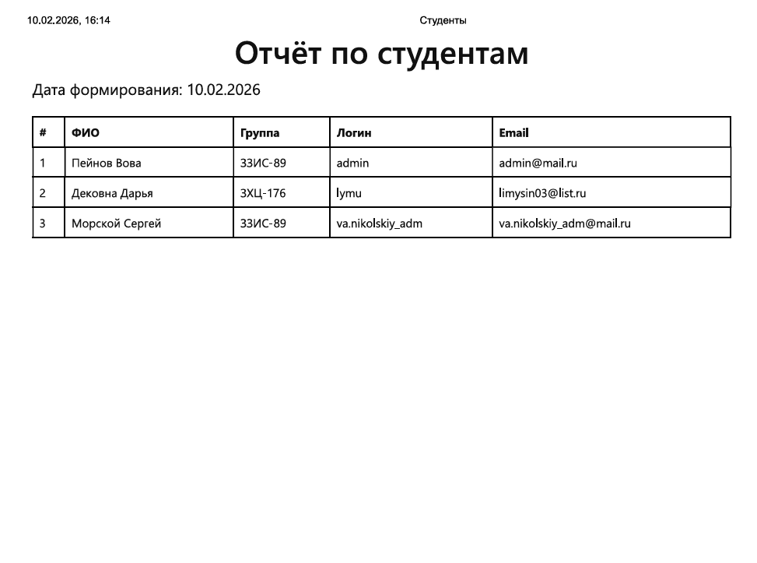
Рисунок 32 – Отчет по студентам

Приложение Г. Резервное копирование
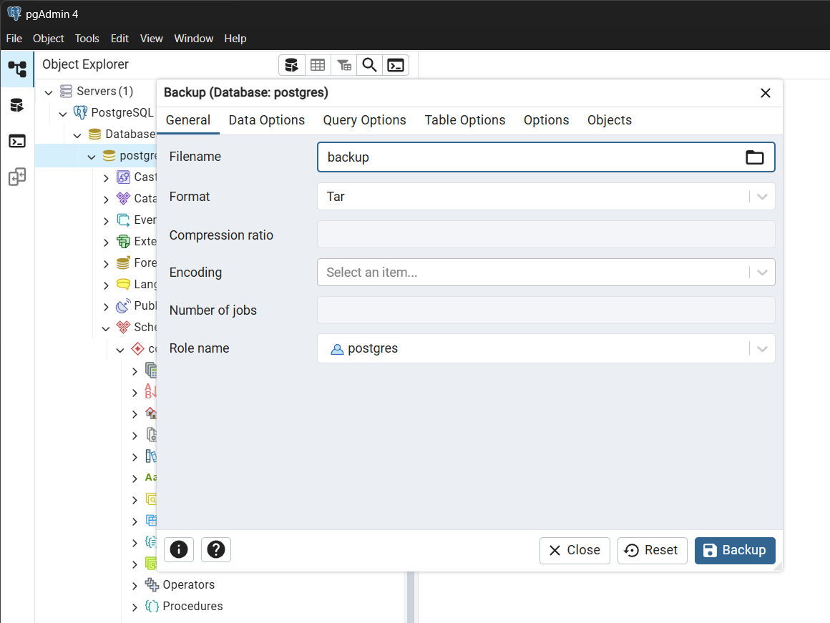
Рисунок 33 – Создание бэкапа базы данных

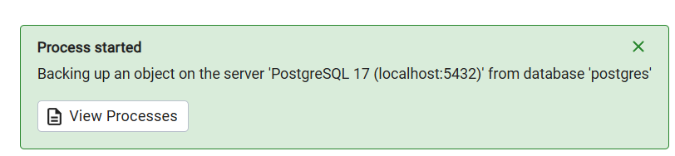
Рисунок 34 – Успех создания

